Самооценка образовательной деятельности
КГУ «Общеобразовательная школа села Конысбай отдела образования по Зерендинскому району
управления образования Акмолинской области»

Оцениваемый период: 2024-2025учебный год
Самооценка образовательной деятельности
КГУ «Общеобразовательная школа села Конысбай
отдела образования по Зерендинскому району
управления образования Акмолинской области»
Оцениваемый период- 2024-2025 учебный год
Юридический адрес и адрес фактического нахождения: Республика Казахстан, 021216, Акмолинская область, Зерендинский район, село Конысбай, адрес: М.Габдуллина, 25.
Контактные данные представителя юридического лица:
Директор школы - Касымова Гаухар Нургалиевна, приказ «О назначении Касымовой Г.Н. на должность руководителя», приказ № 214, от 22.12.2022.
Контактный тел. 87479937468
Адрес электронной почты: zer_konysbai_aqmoedu@mail.kz
Телефон-факс: 34-4-30
Основная проблема, в течение года над которой работала наша школа:
Создание инновационной образовательно-воспитательной среды, основанной на общечеловеческих ценностях, с целью формирования функциональной грамотности личности.
Миссия школы:
1. Обеспечить каждому учащемуся основное среднее и общее среднее образование на высшем качественном уровне в соответствии с личными возможностями личности.
2. Содействие адаптации обучающегося к условиям жизни в быстро развивающейся среде, к реальности социального развития.
3. Создать условия для развития осознанного отношения ученика к своему будущему на основе личных и профессиональных, общечеловеческих ценностях, помочь в развитие своих интеллектуальных способностей.
Целью программы развития школы является создание условий для формирования интеллектуально, физически и духовно развитого гражданина республики в условиях получения качественного образования и повышения конкурентоспособности образования.
В рамках программы развития в ходе работы были определены основные направления инновационной деятельности школы. Педагогический коллектив считает инновационную деятельность основным механизмом развития, определяет ее как целевой процесс внедрения и освоения инноваций, внедряемых в образовательную практику. Наша школа входит в число опорных школ района. В связи с этим, мы являемся лидерами по привлечению и разработки программ мероприятий на наш округ. То есть стабильно проводим различные кустовые семинары, спортивные и интеллектуальные игры и многое другое, что отразится в дальнейших пунктах данного анализа.

ПАСПОРТ

КГУ «Общеобразовательная школа села Конысбай отдела образования по Зерендинскому району управления образования Акмолинской области»

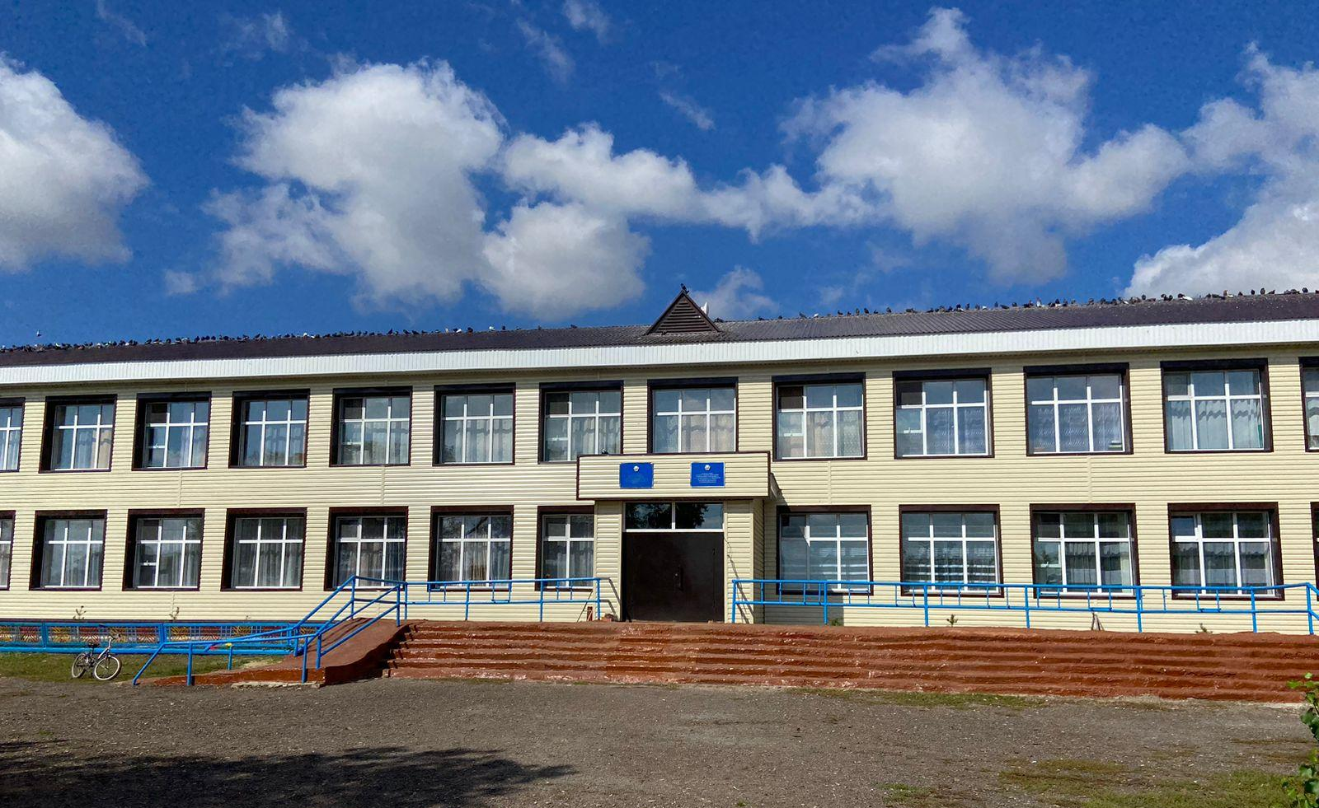

Дата ввода  в эксплуатацию: | 1974 год
Проектная мощность: | 340 ученических мест
Язык обучения: | казахский, русский
Профиль обучения: | Общеобразовательная школа
Количество смен: | 2
Материально –  техническая база: | количество зданий –1;  этажность – 2;  общая площадь – 1800 кв.м.;  система отопления – автономная на твердом топливе  водоснабжение – центральное  В школе 16 предметных кабинетов  Имеется спортивный зал, столовая, медицинский кабинет, библиотека, актовый зал, музей
Учебно –  воспитательный процесс:  Мини-центр: | Количество обучающихся- 151  (19 класс - комплектов),  из них:  в предшкольных классах – 15 уч-ся,  с 1 по 4 класс (7 класс-комплектов) – 56 уч-ся,  с 5 по 11 класс (12 класс-комплектов) - 80 уч-ся.  мини-центр (две группы, 2 с полным прибыванием воспитанников)  с общим охватом 40 детей от 2 до 5 лет.
Кадровый состав:
  Всего работников- 62, в том числе педагогов- 39
  (с мини-центром, без 36)
  Педагогических работников: 39
  Педагог- исследователь - 8
  Педагог- эксперт-6
  Педагог- модератор - 12
  с высшей категорией -0
  с первой категорией - 0
  со второй категорией – 0
  педагогов- 13
  без категории -0
  Качество знаний за 2024-2025 учебный
  год: %
Количество учащихся получающих поддержку в рамках фонда Всеобуча | 17
Проблемные вопросы  (капитальные затраты) | Модернизация учебных кабинетов, дооснащение учебной мебели, капитальный ремонт школы.

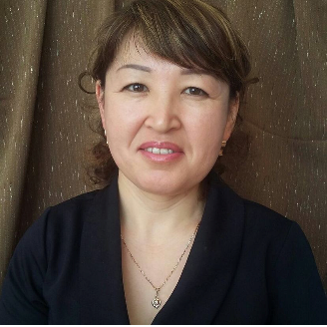
Касымова Гаухар Нургалиевна

Директор КГУ «Общеобразовательная школа села Конысбай отдела образования по Зерендинскому району управления образования Акмолинской области»

Образование: высшее

Северо Казахстанский университет
факультет «естественно-географический»
специальность – «Учитель биологии»,
2000 г.

Кокшетауский государственный университет
имени Ш.Уалиханова,
факультет «Физики»
специальность – «Учитель физики»,
2009 г.
Профессиональная деятельность:
2000 - 2005 годы - учитель биологии Терновской СШ Тайыншинского района

01.02.2006 г – принята учителем физики в Абайскую СШ Зерендинского района
01.09.2012 – 01.09.2016гг. – заместитель директора по учебно-воспитательной работе Абайской СШ Зерендинского района
с 01.09.2021г. – и.о директора КГУ «Общеобразовательная школа села Конысбай отдела образования по Зерендинскому району управления образования Акмолинской области»
с 21.12.2021г. – директор КГУ «Общеобразовательная школа села Конысбай отдела образования по Зерендинскому району управления образования Акмолинской области»

Награды: Благодарственное письмо от Зерендинского РОО, Благодарственное письмо от областного профсоюзного комитета

Кіріспе. Введение | 8
1-бөлім. Жалпы сипаттама.
Раздел 1. Общая характеристика
1.1. Мекеменің түрі, түрі, мәртебесі.  1.1. Тип, вид, статус учреждения | 9
1.2. Мектеп миссиясы. Орта мектеп түлегі моделі  1.2. Миссия школы. Модель выпускника основной школы | 9
1.3. Басқару құрылымы, өзін-өзі басқару органдары. Жұмыс тәртібі.  1.3. Структура управления, органы самоуправления. Режим функционирования. | 10
1.4. Жұмыс тәртібі. Мектептің бәсекелестік артықшылықтары.  1.4. Режим функционирования. Конкурентные преимущества школы. | 10
1.5. Оқушылар контингентінің сипаттамасы.  1.5. Характеристика контингента обучающихся. | 11
1.6. Оқу орнының басым бағыттары  1.6. Приоритетные направления учреждения образования | 11
- бөлім. Оқу үдерісін кадрлармен қамтамасыз ету  Раздел 2. Кадровое обеспечение образовательного процесса  - Ғылыми-әдістемелік жұмысты ұйымдастыру және мазмұны  - Организация и содержание научно-методической работы | 12
2.2. Кадрлық құрам  2.2. Кадровый состав | 13
2.3 Біліктілікті арттыру жүйесі  2.3 Система повышения квалификации | 18
2.4 Педагогтердің кәсіби қызметтегі жетістіктері  2.4 Достижения педагогов в профессиональной деятельности | 22
Бөлім 3. Оқу процесінің ерекшеліктері
Раздел 3. Особенности образовательного процесса
3.1. Білім беру деңгейлері бойынша білім беру бағдарламаларының сипаттамасы  3.1. Характеристика образовательных программ по ступеням обучения | 27
3.2. Инновациялық қызмет  3.2. Инновационная деятельность | 40
3.3. Бейіндік және профильге дейінгі білім беру моделі  3.3. Модель профильного и предпрофильного обучения | 45
3.4. Сыныптан тыс, сыныптан тыс жұмыс түрлері.  3.4. Виды внеклассной, внеурочной деятельности. | 51
3.5. Шығармашылық бірлестіктер.  3.5. Творческие объединения. | 62
3.6. Оқу іс-әрекетінің негізгі бағыттары  3.6. Основные направления воспитательной деятельности | 65
3.7. Үштілділіктің орындалуы  3.7. Реализация трёхъязычия | 67
3.9. МӘБ: мектепішілік сапаны бағалау жүйесінің сипаттамасы  3.9. ШМО: характеристика внутришкольной системы оценки качества | 70
4-бөлім. Мектептегі оқу-тәрбие процесін жүзеге асыру шарттары
Раздел 4. Условия осуществления образовательного процесса в школе
4.1. Жұмыс тәртібі. Сыныптың орташа мөлшері | 77

4.1. Режим работы. Средняя наполняемость классов
4.2. МТБ, оқу процесін кітапханалық-ақпараттық қамтамасыз ету, ІТ- инфрақұрылым  4.2. МТБ, библиотечно-информационное обеспечение образовательного процесса, IT-инфраструктура | 80
4.3. Тәрбие бағдарламасы  4.3. Воспитательная программа | 57
4.4. Психологиялық қызмет  4.4. Психологическая служба | 68
4.5. Логопедиялық қызмет  4.5. Логопедическая служба | 71
4.6. Әлеуметтік қызмет. Жалпы білім беру  4.6. Социальная служба | 73
4.7. Медициналық қызмет  4.7. Медицинская служба. Всеобуч | 77
4.8. Балалардың жазғы демалысын ұйымдастыру  4.8. Организация летнего отдыха детей | 83
4.9. Тамақтандыруды ұйымдастыру  4.9. Организация питания | 85
5-бөлім. Қызмет нәтижелері, білім сапасы
Раздел 5. Результаты деятельности, качество образования
5.1. Білім деңгейі бойынша жалпы білім беруді ұйымдастырудағы жетістіктер  5.1. Успеваемость по организации образования в целом, по ступеням обучения | 144
5.2. Қорытынды аттестаттау нәтижелері, ҰБТ  5.2. Результаты итоговой аттестации, ЕНТ | 155
5.3. «Дарынды балалар» бағдарламасының қорытындысы  5.3. Результаты по программе «Одарённые дети» | 164
5.4. Барлық деңгейдегі олимпиадалардағы, ғылыми жобалардағы, конкурстар мен жарыстардағы жетістіктер; бітірушілерге қабылдау деректері  5.4. Достижения в олимпиадах, научных проектах, конкурсах и соревнованиях всех уровней; данные о поступлении выпускников | 165
Мектеп жұмысын талдау нәтижесі бойынша SWOT талдау SWOT анализ по результатам анализа работы | 190

Кіріспе
Бүгінгі мектеп – жаңа ұрпақ мектебі, ол – соңғы онжылдықтарда қалыптасқан, дарынды мектеп мұғалімдерінің жаңашыл іс-әрекетінде шын мәнінде өркендеген мектеп.
Қазіргі білім берудің міндеті – білімді жеткізу ғана емес, білімді дүниені шығармашылықпен танудың құралына айналдыру. Қазақстандық қоғамда болып жатқан өзгерістер жеке тұлғаның жеке дамуына бағытталған білім берудің жаңа, тиімді жолдарын әзірлеуді талап етеді, атап айтқанда: мектеп оқушыларының шығармашылық бастамасын, олардың ақпараттық кеңістікте өз бетінше қозғалу дағдысын, өз бетінше ойлауын, білімді меңгеру және қолдану, қабылданған шешімдерді мұқият қарастыру және әрекеттерді нақты жоспарлау. Әртүрлі құрамдағы және топтарда тиімді жұмыс жасау, жаңа байланыстарға ашық болу; олардың нақты мәселелерді шешуге міндеттер қоюдың әмбебап қабілетін қалыптастыру. Мектеп балаларға жоғары оқу орындарында оқуын жалғастыруға мүмкіндік беретін сапалы білім береді, табысты әлеуметтік бейімделуді қамтамасыз ететін, ақпараттық мәдениет деңгейін қалыптастыратын кәсіби бағытты таңдау мүмкіндігін береді, бұл бүгінгі ақпараттық өркениет заманында қажет.

Введение
Сегодняшняя школа – это школа нового поколения, это школа, которая формировалась на протяжении последних десятилетий, которая реально прорастала в инновационной деятельности талантливых школьных педагогов. Задача современного образования состоит не только в сообщении знаний, но и в превращении знаний в инструмент творческого осмысления мира.
Изменения, происходящие в казахстанском обществе, требуют развития новых, более эффективных способов образования, направленных на индивидуальное развитие личности, а именно: творческой инициативы школьников, навыка их самостоятельного движения в информационном пространстве, самостоятельно мыслить, добывать и применять знания, тщательно обдумывать принимаемые решения и четко планировать действия.
Эффективно сотрудничать в разнообразных по составу и направленности группах, быть открытыми для новых контактов; формирования у них универсального умения ставить задачи для разрешения конкретных проблем. Школа дает детям качественное образование, позволяющее им продолжить обучение в высших учебных заведениях, возможность выбора профессионального направления, обеспечивающего успешную социальную адаптацию, формирует уровень информационной культуры, что необходимо в сегодняшнее время информационной цивилизации.
Выпускник нашей школы – это успешный, социально - интегрированный, инициативный, способный к постоянному самосовершенствованию человек.

Раздел 1. Общая характеристика
  - Тип, вид, статус учреждения
- Справка о государственной перерегистрации юридического лица КГУ
«Общеобразовательная школа села Конысбай отдела образования по Зерендинскому району управления образования Акмолинской области» от18.01.2021г. http://sc0001.zerenda.aqmoedu.kz/public/files/2023/1/12/120123_101735_10100636390162.pdf
- Устав КГУ «Общеобразовательная школа села Конысбай отдела
образования по Зерендинскому району управления образования
Акмолинской области»
- http://sc0001.zerenda.aqmoedu.kz/public/files/2023/1/10/100123_104555_ghary.pdf

- Лицензия на образовательную деятельность от 28.01.2021г. http://sc0001.zerenda.aqmoedu.kz/public/files/2023/2/6/060223_142414_licenziya-0001.pdf
- Приказ о назначении руководителя от 22.12.2021г.
- http://sc0001.zerenda.aqmoedu.kz/public/files/2023/1/10/100123_103044_whatsapp-image-2023-01-10-at-103020.jpeg

Миссия школы. Модель выпускника
Педагогический коллектив работает над реализацией проблемы школы:
«Создание инновационной образовательно-воспитательной среды, основанной на общечеловеческих ценностях, с целью формирования функциональной грамотности личности.»
Миссия школы:
1. Обеспечить каждому учащемуся основное среднее и общее среднее образование на высшем качественном уровне в соответствии с личными возможностями личности.
2. Содействие адаптации обучающегося к условиям жизни в быстро развивающейся среде, к реальности социального развития.
3. Создать условия для развития осознанного отношения ученика к своему будущему на основе личных и профессиональных, общечеловеческих ценностях, помочь в развитие своих интеллектуальных способностей.
Целью программы развития школы является создание условий для формирования интеллектуально, физически и духовно развитого гражданина республики в условиях получения качественного образования и повышения конкурентоспособности образования.
В рамках программы развития в ходе работы были определены основные направления инновационной деятельности школы. Педагогический коллектив считает инновационную деятельность основным механизмом развития, определяет ее как целевой процесс внедрения и освоения инноваций, внедряемых в образовательную практику. Наша школа входит в число опорных школ района. В связи с этим, мы являемся лидерами по привлечению и разработки программ мероприятий на наш округ. То есть стабильно проводим различные кустовые семинары, спортивные и интеллектуальные игры и многое другое, что отразится в дальнейших пунктах данного анализа.

Структура управления, органы самоуправления. Режим функционирования
Управление школой осуществляется в соответствии с Законом РК «Об образовании», Типовым положением об общеобразовательном учреждении РК, Уставом школы. Деятельность школы регламентируется приказами и распоряжениями.
Система внутришкольного управления представляет собой линейно-функциональную структуру:
- Первый уровень: Школьный Совет, Попечительский совет, педагогический совет, директор школы.
- Второй уровень: методический совет, заместители директора по учебно- воспитательной, воспитательной, административно-хозяйственной работе, заведующие библиотекой, Президент детской организации которые подчиняются директору школы.
- Третий уровень: руководители методических объединений.
- Четвертый уровень: учителя-предметники, педагоги-организаторы, социальные педагоги, педагог- психологи, логопед.
Вертикальные связи управления дополняются горизонтальными между учителями, входящими в разные методические объединения, временные творческие группы. Для всех сотрудников школы определены их функциональные обязанности, права, полномочия и ответственность, а также связи и отношения по должности. Главным принципом управления школой является коллективность принятия решений и персональная ответственность субъектов управления

Режим функционирования. Конкурентные преимущества школы
Анализ состояния образовательной деятельности школы позволил определить ее основные конкурентные преимущества. К их числу следует отнести:
    - твердые гарантии качества образования, необходимого для поступления и успешного обучения в ВУЗах, а также для саморазвития и самореализации в различных интеллектуальных видах деятельности в течение всей жизни.
    - готовность учителей к инновационным переменам;
    - стабильно высокое число учащихся - участников и победителей олимпиад, призеров конкурсов, интеллектуальных марафонов.
    - высокий уровень качества знаний выпускников, готовых к продолжению образования в высших учебных заведениях;

Характеристика контингента обучающихся
Образовательная система школы основана на деятельностном и личностно-ориентированном подходе и подразумевает реализацию образовательных программ различного уровня: общеобразовательных (основных и дополнительных), программ дошкольного, начального, основного и среднего общего образования.
В 2024 – 2025 учебном году в школе было открыто 19 класс- комплектов, в том числе 11 классов с государственным языком обучения и 8 классов с русским языком обучения. На начало учебного года обучались 151 учащихся. На конец года – 150. Количество учащихся в предшкольных классах – 14; в начальной школе – 56; в средней – 64; в старшей – 16.
Рисунок 1.4.1 Динамика численности учащихся за три года.

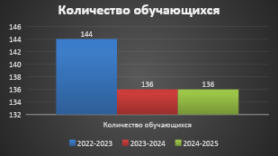

Учащихся, оставленных на повторное обучение в школе нет. Обучающихся на дому нет.
  - Приоритетные направления Программы развития школы.
КГУ «ОШ села Конысбай» инновационное образовательное учреждение, занимающая лидирующие позиции в Зерендинском районе.
Главной целью образовательной политики школы является обеспечение доступного, качественного, эффективного, конкурентоспособного образования.
Основные направления деятельности определяются комплексной Программой развития школы:
- Модернизация содержательных и технологических сторон образовательного процесса;
- Развитие профессиональной компетентности педагогического коллектива школы с учетом новых тенденций в образовании;
- Создание обогащенной, развивающей среды, соответствующей запросам учеников с выраженными познавательными интересами, направленной на поддержку и раскрытие различных видов одаренности школьников, их личностное развитие, удовлетворение потребностей учащихся, родителей, социума;
- Развитие проектной и исследовательской деятельности учащихся;
- Совершенствование процесса информатизации образования;
- Обновление воспитательной системы школы;
- Взаимодействие с родителями (законными представителями) обучающихся;
- Развитие материально-технической базы школы;
- Психолого-педагогическое сопровождение инновационной деятельности.

Раздел 2. Кадровое обеспечение образовательного процесса
  - Организация и содержание научно - методической работы.
Научно-методическая работа в школе – это специальный комплекс практических мероприятий, базирующихся на достижениях науки, передового педагогического опыта и направленный на всестороннее повышение компетентности и профессионального мастерства каждого учителя. Этот комплекс ориентирован, прежде всего, на повышение творческого потенциала педагогического коллектива в целом, а, в конечном счете – на повышение качества и эффективности образовательного процесса: роста уровня образованности, воспитанности и развития учащихся. В условиях реформирования системы образования методическая работа имеет особую ценность. Воспитать человека с современным мышлением, способного успешно самореализоваться в жизни, могут только педагоги, обладающие высоким профессионализмом.
При этом в понятие "профессионализм" включаются не только предметные, дидактические, методические, психолого-педагогические знания и умения, но и личностный потенциал педагога, в который входят система его профессиональных ценностей, его убеждения, его установки.
Методическая работа помогает учителю избавиться от устаревших взглядов, делает его более восприимчивым к внешним изменениям, что в конечном итоге повышает его конкурентоспособность.
При выборе конкретной работы коллектива школы руководствуется следующей системой оснований:
- задачами, стоящими перед школой, учителями;
- уровнем учебно-воспитательного процесса;
- состоянием учебно-материальной базы;
- накопленным позитивным и негативным опытом работы
Методическая тема школы: «Создание инновационной образовательно-воспитательной среды, основанной на общечеловеческих ценностях, с целью формирования функциональной грамотности личности.»
Цель: повышение качества знаний учащихся, совершенствование образовательного процесса на основе внедрения дифференцированного обучения и профессионального мастерства педагогического коллектива школы.
Миссия школы:
1. Обеспечить каждому учащемуся основное среднее и общее среднее образование на высшем качественном уровне в соответствии с личными возможностями личности.
2. Содействие адаптации обучающегося к условиям жизни в быстро развивающейся среде, к реальности социального развития.
3. Создать условия для развития осознанного отношения ученика к своему будущему на основе личных и профессиональных, общечеловеческих ценностях, помочь в развитие своих интеллектуальных способностей.
Ожидаемые результаты.
- Повышение квалификации и наращивание кадрового потенциала в школе;
- Положительное изменение качественных показателей труда педагогических работников и деятельности школы в целом;
- Создание условий для изменения статуса учителя, перевод его с позиции
«урокодателя» на позиции педагога-менеджера, педагога-методиста, педагога-исследователя и экспериментатора.
- Переход на новую форму аттестации.
- Изменение качества образовательного процесса.
- Развитие интереса учащихся к изучению родного и иностранных языков в условиях школьного образования.

Принципами организации МР являются:
- Оптимальное сочетание индивидуальных, групповых и фронтальных форм работы;
- Развитие методических традиций школы;
- Поиск и внедрение инновационных форм деятельности, обеспечивающих рост профессионального самосознания педагогов;
- Использование качественных показателей работы при оценке результативности НМР:
- уровню адаптации новых работников в школе;
- росту профессионализма учителей и готовности решать задачи Программы развития школы;
- владению учителями теоретическими знаниями;
- освоению учителями наиболее ценного опыта своих коллег;
- способности учителей к профессиональному саморазвитию на протяжении всего времени работы в школе

Основные направления МР:
- Организационная работа:
  - совершенствование педагогического мастерства педагогов;
  - деятельность МО;
  - проведение аттестации педагогов школы;
  - выполнение задач Программы развития школы;
  - научно-практические конференции;
-выполнение ГОСО;

Технологическое обеспечение:
  - разработка программно-дидактических средств и методического инструментария их реализации для базового, дополнительного образования с учетом направления школы (общественно – гуманитарное);
  - внедрение инновационных педагогических технологий;

Информационное обеспечение:
- изучение нормативных документов;
- информационное сопровождение в т. ч. средствами электронных образовательных ресурсов;
- индивидуальное методическое сопровождение педагогов;
- выявление, изучение, обобщение и распространение ППО;
- работа с образовательными электронными ресурсами;
- практическая деятельность (открытые уроки и мероприятия, мастер-классы, участие в семинарах, конкурсах);
- издательская деятельность.

Контрольно-оценочное обеспечение:
  - диагностика состояния НМ процесса;
  - рейтинговая оценка деятельности педагога;
  - мониторинговые процедуры и методики с позиций критериев нового качества образования.

Основные направления планирования методической деятельности в школе:
- Работа по реализации единой задачи и проблемы.
- Работа методического совета
- Работа методического объединения учителей – предметников.
- Работа по повышению квалификации, пед.мастерства и качества преподавания.
- Работа по аттестации педагогических работников.
- Работа с молодыми специалистами.
- Научное общество учащихся. Работа с одаренными детьми.
- Совместная работа с психологом, социальным педагогом, заместителями директора по государственному языку, по учебной, воспитательной работе.
- Педагогический мониторинг.
- Прохождение квал.тестирования.
Научно-методическая работа в школе – это специальный комплекс практических мероприятий, базирующихся на достижениях науки, передового педагогического опыта и направленный на всестороннее повышение компетентности и профессионального мастерства каждого учителя. Этот комплекс ориентирован, прежде всего, на повышение творческого потенциала педагогического коллектива в целом, а, в конечном счете – на повышение качества и эффективности образовательного процесса: роста уровня образованности, воспитанности и развития учащихся. В условиях реформирования системы образования методическая работа имеет особую ценность. Воспитать человека с современным мышлением, способного успешно самореализоваться в жизни, могут только педагоги, обладающие высоким профессионализмом. При этом в понятие "профессионализм" включаются не только предметные, дидактические, методические, психолого-педагогические знания и умения, но и личностный потенциал педагога, в который входят система его профессиональных ценностей, его убеждения, его установки.
Методическая работа помогает учителю избавиться от устаревших взглядов, делает его более восприимчивым к внешним изменениям, что в конечном итоге повышает его конкурентоспособность.
При выборе конкретной работы коллектива школы руководствуется следующей системой оснований:
- задачами, стоящими перед школой, учителями
- уровнем учебно-воспитательного процесса
- состоянием учебно-материальной базы
- накопленным позитивным и негативным опытом работы

Объекты анализа
- Цели и задачи;
- Тематические педсоветы;
- Повышение профессиональной компетентности педагогов (курсы повышения квалификации различного уровня, проведение областных, городских, зональных семинаров, конференций, форумов и т.д.);
- Изучение, обобщение и распространение передового педагогического опыта на районном, областном, республиканском уровне;
- Реализация задачи методического сопровождения процесса технологизации учебного процесса;
- Участие педагогов региона в профессиональных конкурсах (районных, областных, республиканских, международных, краткосрочных в онлайн- формате);
- Диагностика и мониторинг в работе методического кабинета
- Результаты прохождения аттестации учителей и аттестации учреждений образования (в электронном формате);
- Предметные декады;
- Система работы методического кабинета по вопросам критериального оценивания;
- Система работы с одаренными детьми;
- Задачи на 2025-2026 учебный год.
Педагогический совет №1
Тема «Перспективы и задачи развития на 2024-2025 учебный год»
Педагогический совет №2
Тема: «Преемственность - залог успешной адаптации учащихся 1,5 классов»
Педагогический совет №3
Тема: «Пути повышения качества образовательного процесса»
Педагогический совет №4
Тема: «Система воспитательной работы в школе: современные подходы, пути развития»
Педагогический совет №5,6
Тема: «О завершении 2024-2025 учебного года».
Педагогический совет №7
Тема: «Итоговая аттестация обучающихся за курс основного среднего общего среднего образования»

Кадровый состав.
1. Работа по аттестации педагогических работников. Уровень квалификации педагогических кадров достаточно высокий.
Можно отметить стремление педагогов повысить квалификационную категорию.
Таблица 2.1.

 | 2022-2023 |  | 2023-2024 |  | 2024-2025
 | кол. | % | кол | % | Кол. | %
Всего педагогов | 38 | 100% | 36 | 100% | 36 | 100%
С высшим образованием |  |  | 33 | 92% | 33 | 92%
Со сред.спец. образованием |  |  | 3 | 8% | 3 | 8%
С высшей категорией | 1 |  | 1 | 3% | 0 | 0
С первой категорией | - |  | - | - | 0 | 0
Со второй категорией | - |  | - | - | 0 | 0
Без категории | 12 |  | 12 | 33% | 12 | 33%
«Педагог- мастер» | - |  | - |  | 0 | 0
«Педагог- исследователь» | 12 |  | 11 | 31% | 8 | 22%
«Педагог- эксперт» | 3 |  | 3 | 8% | 6 | 17%
«Педагог- модератор» | 10 |  | 9 | 25% | 10 | 28%

Высокое качество образования обеспечивается высоким профессионализмом педагогических кадров. Общее количество педагогов на 2024-2025 уч.год – 36.
Из таблицы видно, что большинство педагогов нашей школы имеют квалификационную категорию «педагог-исследователь». По сравнению с 2023-2024 годом выросло число «педагогов-модераторов» и «педагогов- экспертов».
Из таблицы видно, что в школе высоко квалифицированный. состав педагогов
«педагог-исследователь» - 8 педагогов
«педагог-эксперт» - 6 педагогов
«педагог-модератор» - 10 педагогов

Стаж работы педагогов:
До 5 лет | 13 педагогов – 36%
5-10 лет | 6 педагогов – 17%
10-15 лет | 2 педагогов – 6%
Свыше 15 лет | 15 педагогов – 42%

Тестирование прошли
Таблица 2.2.
2021-2022 учебный год
За 2021-2022 учебный год аттестацию прошли 4 педагога, все 4 получили категорию педагога-модератора

1 | Болатова С.М. | 01.09.21
2 | Байдалина Г.Б. | 30.11.21
3 | Рамазанова А.Ж | 3030.11.21
4 | Шалабаев Д.Е. | 01.09.21

2022-2023учебный год
№ |  | ФИО |  |  | Дата |  |  | Педагог-модер. |  |  |  |  | Пед.-экс. |  |  |  |  | Пед.-иссл. |  |  |  | ПМ
1. |  | Мукажанова Б. |  |  | 31.08.23
2. |  | Билялов К.Б. |  |  | 30.12.22
3. |  | Билялова Б.К. |  |  | 31.08.23
2023-2024 учебный год
На категорию подали 9 педагогов нашей школы
 | № |  | ФИО | Дата |  | Педагог- модератор |  |  |  |  | Педагог- эксперт |  |  |  | Педагог-  исследователь |  |  |  |  |  | Педагог- мастер
 | 1 |  | Алшинбаева С.Б.
 | 2 |  | Касымова Г.Н.
 | 3 |  | Шарипхан Б.
 | 4 |  | Абдрахманова А.А..
 | 5 |  | Сихимова Т.А.
 | 6 |  | Серикжанова Б.Ж.
 | 7 |  | Бекбулатова К.К.
 | 8 |  | Омирзакова М.М.
0 | 9 |  | Абуова М.К.

Диаграмма 2.2.
Доля женщин школы КГУ «ОШ с.Конысбай»

Доля педагогов по возрастным показателям
При распределении педагогов по возрастным показателям наблюдается, большинство составляет возрастная категория от 21года до 40 лет -23 педагогов - 64%, от 41 лет до 50 лет – 4 педагога - 11%; от 51 лет до
60 лет – 7 педагогов – 19%; старше 61лет - 2 педагогов -6 %.
Большинство педагогов нашей школы опытные педагоги. Доля педагогов со стажем свыше 15 лет составляет 42%.
Доля педагогов, с определенным уровнем образования
Таблица 2.3. Образование
Всего учителей | Высшее образование | Средне-специальное образование
36 | 33 | 3

Диаграмма 2.3. Доля педагогов с высшим образованием

Доля педагогов с высшим образованием увеличилась составляет 92%. Доля учителей со средним профессиональным образованием 8%.

Доля принятых педагогов в общей численности педагогов:
Таблица 2.4.
Учебный год | Кол-во педагогов | Доля принятых  педагогов
2022-2023 | 38/5 | 13%
2023-2024 | 36/7 | 19%
2024-2025 | 36/2 | 6%

Доля выбывших педагогов за 2024-2025 уч.год
Таблица 2.5.

Учебный год | Кол-во педагогов | Доля выбывших  педагогов
2022-2023 | 38/3 | 8%
2023-2024 | 36/3 | 8%
2024-2025 | 36/3 | 8%

Система повышения квалификации
В течение учебного года проводятся тематические заседания ШМО, на которых рассматриваются такие вопросы, как:
«Результаты и перспективы организации учебного процесса»
«Современные подходы в работе с учащимися с повышенной мотивацией к обучению».
«Повышение мотивации к обучению учащихся через развитие профессионального мастерства педагогов»
«Динамика учебного процесса»
“Оценка эффективности методической работы школы»
«Выявление профессиональных затруднений молодых педагогов»
«Образование и воспитание на основе национальных ценностей»
“Оценка эффективности методической работы школы»
Важным направлением работы М/О и администрации школы является постоянное совершенствование педагогического мастерства учительских кадров через курсовую систему повышения квалификации (организация и контроль) и стимулирование педагогов школы к аттестации на более высокие квалификационные категории.
В этом большое значение имеет повышение квалификации педагогов. На курсах повышения квалификации обучился 31 педагог.
В школе составлен план прохождения курсовой переподготовки. Прохождение учителями курса повышения квалификации совпадает с планом, большинство учителей прошли курсы повышения квалификации по предмету за последние 3 года.
Целью повышения квалификации специалистов является обновление их теоретических и практических знаний в соответствии с постоянно повышающимися требованиями государственных образовательных стандартов. Повышение квалификации проводится по мере необходимости, но не реже 1 раза в 3 года в течение всей трудовой деятельности работников. В нашей школе обязательным условием и стимулом роста профессионального мастерства является прохождение курсов переподготовки.

Повышение профессиональной компетентности педагогов (курсы повышения квалификации различного уровня, проведение областных, районных, зональных семинаров, конференций, форумов и т.д.)
Самообразование и курсовая переподготовка.

Таблица 2.6. Курсовая переподготовка

№ | ФИО | Дата | Тема курсов
1 | Касымова Гаухар Нургалиевна | 1)05.04.2024г  2)04.10.2024г  3)09.10.2024г | - Инновационный менеджмент в управлении школой №062038,430ч, АОО НИШ ЦПМ.  - Биология сабақтарында ғылыми-жаратылыстану сауаттылығын дамыту №0746374, 80ч, АО НЦПК Орлеу  - «Инклюзивное образование в общеобразовательных организациях образования» (№090449,80ч, ТОО Казахстанский Центр Переподготовки и Повышения Квалификации «Bilimzet»)
2 | Саликова Гульнара Макеновна | 1. 30.10.-10.11.2023ж. | 1) Шағын жинақталған мектептерде біріктірілген сынып-комплектерінде пәндерді оқыту әдістемесі "0742249"Өрлеу.
3 | Абилова Гульнара Елемесовна | 1)26.06.-05.07.2023г.  2)30.10.-10.11.2023ж. | 1. Развитие предметных компетенций учителей русского языка и литературы в освоении сложных тем в 5-9 классах. №0635611 Өрлеу  2. Шағын жинақталған мектептерде біріктірілген сынып-комплектерінде пәндерді оқыту әдістемесі № 0742228 Өрлеу
4 | Болатова Саида Маратовна | 1) 06.06.2022-17.06.2022  2) 30.10.2023-10.11.2023  3) 18.09.2023-29.09.2023 | 1) Білім беру мазмұнын жаңарту жағдайында тарих пәні мұғалімдерінің талдау және зерттеушілік дағдыларын дамыту № 0506655 2) Шағын жинақталған мектептерде біріктірілген сынып-комплектілерінде пәндерді оқыту әдістемесі Өрлеу №07422341 3) Ата-аналарды психологиялық-педагогикалық ағартудың ғылыми-әдістемелік негіздері «Адамның үйлесімді дамуы ұлттық институты» коммерциялық емес акционерлік қоғамы №0029686
5 | Сихимова Тургун Алпысбаевна | 1. 27.05.2022 2. 28.03.2025 | 1. "Развитие социальных навыков школьников: семья, школа, карьера" (№26b4e99f4 80 ч. Центр педагогического мастерства) 2. "Псиолого-педагогическое сопровождение детей с особыми образовательными потребностямив системе инклюзивного образования" ( № 221314 80 ч. ТОО "Казахстанский межрегиональный центр повышения квалификации"
6 | Майданова Наргиз Болатовна | 1)30.10-10.11.2023 2)21.08-01.0.2023 3)09.10.2024 | 1)"Шағын жинақталған мектептерде біріктірілген сынып-комплектілерінде пәндерді оқыту әдістеесі" 80ссағат №0742245 Өрлеу ;  2) "10-11 сыныптарда "Қазақ тілі" және"Қазақ әдбиеті" (Т1) пәні бойынша педагогтердің базалық және пәндік құзіреттіліктерін дамыту" 80сағат № 0637004 Өрлеу;  3) "Инклюзивное образование в общеобразовательных организациях образования" 09.10.2024год №090477 Центр Переподготовки и Повышения Квалификации" Bilimzet"
7 | Оразов Амангелді Шортанбайұлы | 1) 20.06.2022-08.07.2022  2) 30.10.2023 - 10.11 .2023  3) 19.08. 2024- 23.08.2024  4) 26.08.2024-06.09.2024 | 1.«Мектептегі тарих сабағы : басымдықтар және жетілдіру стратегиялары» (№2d950aee4 120 ч.Центр педагогического мастерства) 2.«Шағын жинақталған мектептерде біріктірілген сынып-комплектілерінде пәндерді оқыту әдістемесі» (№0742248 80 ч. «Өрлеу» біліктілікті арттыру ұлттық орталығы) 3.«AMANAT партиясының Қарызсыз қоғам жобасы аясында Оқушылар мен студенттердің қаржылық сауттылығын арттыру» (№1293 36 ч. Көкшетау Аманат партиясы ) 4.«Жаhандық құзыреттіліктер» (№0745765 80 ч.«Өрлеу» біліктілікті арттыру ұлттық орталығы)
8 | Шалабаев Дастан Елемесович | 1)20.06.2022- 01.07.2022 2)03.04.2023-14.04.2023  3)30.10-10.11 2023 | 1.Өрлеу "География пәні мұғалімінің кәсіби құзыреттілігін дамыту"(20.06.-01.07 2022 жыл N 0518480) 80 cағат  2.Өрлеу Курс повышения квалификации "Жаһандық құзыреттіліктер"(03.04-14.04 2023 жыл N 0537880)80 cағат  3. Өрлеу "ШЖМ біріктірілген сынып-комплектілерінде пәндерді оқыту әдістемесі"(30.10-10.11 2023 жыл N 0742251) 80 сағат.
9 | Каирбекова Анар Тулеубековна | 1) 09.09.2022. 2)10.11.2023. | 1) "Қазақ тілі" мен "Қазақ әдебиеті"пәні педагогтерінің базалық және пәндік құзыреттіліктерін дамыту.(№0535465; Өрлеу Біліктілікті Арттыру Ұлттық Орталығы АҚ 80 сағат)  2) "Шағын жинақталған мектептерде біріктірілген сынып-комплектілерінде пәндерді оқыту әдістемесі" 80 сағат. №0742241. Өрлеу Біліктілікті Арттыру Ұлттық Орталығы АҚ
10 | Алшинбаева Самал Бериковна | 1. 10.11.2023. 2.17.08.2023 | 1) Шағын жинақталған мектептерде біріктірілген сынып-комплектілерінде пәндерді оқыту әдістемесі» (№0742230, 80ч, Өрлеу по Акмолинской области) 2) ЦПМ 120 часов "Урок в начальной школе: фокусы и стратегии улучшений "
11 | Ахметжанова Камиля Ескеновна | 1)09.10.2024 2)10.11.2023 3)22.09.2023 | 1) «Инклюзивное образование в общеобразовательных организациях образования» (№090474,80ч, ТОО Казахстанский Центр Переподготовки и Повышения Квалификации «Bilimzet») 2) «Шағын жинақталған мектептерде біріктірілген сынып-комплектілерінде пәндерді оқыту әдістемесі» (№0742230, 80ч, Өрлеу по Акмолинской области) 3) Аналитические компетенции педагогов школ для улучшения практики преподавания (№011974, 80ч, Центр педагогического мастерства)
12 | Шарипхан Бакытнур | 1) 6.09.2024ж.  2) 6.09.2024ж.  3) 02.02.2025ж | 1) «Бастауыш сынып оқушыларының зерттеушілік және жобалық іс-әрекеті» (№0745822, 80сағ, Өрлеу.)  2) «Lesson Study» технологиясының негіздері (№138495, Өрлеу)2) «Lesson Study» технологиясының негіздері (№138495, 24сағ, Өрлеу)  3) «Бастауыш сыныпта шахматты оқыту әдістемесі» оқыту семинары (36 сағ. №259, Қазақстан шахмат федерациясы, KAZCHESS.KZ)
13 | Сейтмаганбетова Жупар Баймукашевна | 1) 30.10 - 10.11 2023ж . 2) 09.03 - 09.04. 2024ж 3) 20.01 – 31.01 2025ж. | 1) «Өрлеу» біліктілікті арттыру ұлттық орталығы "ШЖМ біріктірілген сынып-комплектілерінде пәндерді оқыту әдістемесі" 80 сағ курс № 0742250 2) ҚР оқу ағарту министрлігінің Тәлімгер ғылыми-әдістемелік орталығы ұйымдастырған «Авторлық бағдарлама жазудың әдістемесі» атты 72 сағ курс № 3161 3) «Өрлеу» біліктілікті арттыру ұлттық орталығы «Бастауыш сынып оқушыларының зерттеушілік және жобалық іс-әрекеті» атты 80 сағ курс № 0747441
14 | Калиева Гульназ Койшыбаевна | 1) 15.09.2023ж | 1) "Бастауыш сынып мұғалімдерінің Математика, Қазақ тілі және Әдебиеттік оқу пәндері бойынша пәндік құзіреттіліктерін дамыту" ( 80 сағат. №0637598. Өрлеу Біліктілікті Арттыру Ұлттық Орталығы АҚ).
15 | Абуова Маржан Кабыкеновна | 1) 31.10.2022 - 25.11.2022 2) 14.08.2023 - 25.08.2023 | 1) " Урок математики в школе: фокусы и стратегии улучшений." ( №3c8de5a79, 160ч, ЦПМ АО НИШ Кокшетау) 2) " Использование цифровых ресурсов в преподавании предметов" ( №0636687, 80ч, Министерство просвещения РК АО национальный центр повышения квалификации " Өрлеу"
16 | Бекболатова Кунсулу Куспековна | 1)18.02. 2024 2) 23.08.2024 | 1. Организация инклюзивного образования и обучения на дому и работа с особенными детьми в общеобразовательных школа (так же преподователям колледжа и дошкольных учреждений 80 ч.) (№ 02336 "Алтын білім кілті"ғылыми әдестеелік зерттеу орталығы 2. ""Содержание логопедической работы по сопровождению детей с особыми образовательныи потребностями в общеобразовательных школах" 80 ч. (№ 0745549 АО " Национальный центр повышения квалификации "Өрлеу"
17 | Саликов Умирбек Хамитович
18 | Рамазанова Айя Жанбатыровна | 1) 21.06.2024 | 1) "Развитие профессиональной компетентности педагога физической культуры" Министерство просвещения Республики Казахстан РГКП "Национальный научно-практический центр физической культуры" 80ч, №0002395
19 | Мурзалин Дамир Куракбаевич
20 | Тасболатова Гулназ Кенжебаевна | 1)25.08.2023  2)10.11.2023  3)09.10.2024 | 1)«Использование цифровых ресурсов в преподавании предметов» (№ 0636687,80 ч.Орлеу,Акмолинская область)  2)«Шағын жинақталған мектептерде біріктірілген сынып-комплектілерінде  пәндерді оқыту әдістемесі» (№0742241, 80ч, Өрлеу по Акмолинской области)  3)) «Инклюзивное образование в общеобразовательных организациях образования»  (№090476,80ч, ТОО Казахстанский Центр Переподготовки и Повышения Квалификации «Bilimzet»)
21 | Кабибуллин Адилет Сагынбаевич | 1) 10.11.2023  2) 09.10.2025 | 1) "Развитие профессиональной компетентности педагога физической культуры" Министерство просвещения Республики Казахстан РГКП "Национальный научно-практический центр физической культуры" 80ч, №0002387;  2) Шағын жинақталған мектептерде біріктірілген сынып-комплектілерінде пәндерді оқыту әдістемесі (Өрлеу, 80с. ) №0742238;
22 | Мукажанова Бибигул | 1) 30.10-10.11.2023 2) 24.03.2023 | 1.«Шағын жинақталған мектептерде біріктірілген сынып-комплектілерінде пәндерді оқыту әдістемесі» (№0742246,80 ч, "Өрлеу" біліктілікті арттыру ұлттық орталығы) 2."Музыка пәні мұғалімінің кәсіби құзіреттілігін дамыту" (№00753842,80 ч, ИПК Өрлеу)
23 | Байдалина Гульнара Бекешовна | 1) 30.10-10.11.2023ж. 2)14.08. - 25.08.2023. 3)30.10-10.11.2023ж. 4)20.05.2022 | 1) «Шағын жинақталған мектептерде біріктірілген сынып-комплектілерінде пәндерді оқыту әдістемесі» Өрлеу № 0742231.  2) " Использование цифровых ресурсов в преподавании предметов" ( №0636691, 80ч, Министерство просвещения РК АО национальный центр повышения квалификации " Өрлеу"  3."Развитие предметных компетенций учителей математики 5-9классов"(№0742123,80часов, Министерство просвещения РК АО национальный центр повышения квалификации " Өрлеу"  4)"Развитие функциональной математической грамотности учащихся в рамках проведения международного исследования PISA"(№0506322,80ч.Министерство просвещения РК АО национальный центр повышения квалификации " Өрлеу" )
24 | Ермагулова Бибигуль Ергалиевна | 1)10.11.2023 2)14.08.2023  3)25.08.2023  4)15.11.2024 | 1) «Шағын жинақталған мектептерде біріктірілген сынып-комплектілерінде пәндерді оқыту әдістемесі» Өрлеу № 0742236 2) «Биология мұғалімдерінің пәндік құзіреттілктерін дамыту.7-9 сыныптағы қиын тақырыптар Өрлеу № 0635148 3) Использование цифровых ресурсов в преподавании предметов Орлеу №0636696 4) Химияны оқытудағы инновациялар мен заманауи технологиялар Өрлеу №0746953
25 | Абдрахманова Асем Амановна | 10.11.2023 | Шағын жинақталған мектептерде біріктірілген сынып-комплектілерінде пәндерді оқыту әдістемесі 80 ч
26 | Серикжанова Ботагоз Жабаевна | 1)28.11.2022- 07.12.2022 2) 20.02.2023-03.03.2023 3) 15.09.2023 | 1)"Жалпы білім беру ұйымдарындағы инклюзивті білім беру" (№110270 Қазақстандық қайта даярлау және біліктілікті арттыру орталығы-80 сағат)  2) "Оқушыларға психологиялық қолдау көрсету" (№011261 Педагогикалық шеберлік орталығы-80 сағат)  3) " Ата-аналарды психологиялық-педагогикалық ағартудың ғылыми-әлістемелік негіздері" (№ НИГРЧ -80 сағат)
27 | Кадрбаев Султан Мадениетович | 1) 26.08.2024-06.09.2024 | 1) Жаhандық құзыреттіліктер» (№0745765 80 ч.«Өрлеу» біліктілікті арттыру ұлттық орталығы)
28 | Хуан Батырбек Болатханұлы | 1)10.06-21.06.2024 | 1) «Қазақ тілі» жане «Қазақ әдебиеті» пәндері педагогтерінің пәндік және кәсіби құзыреттіліктерін дамыту» №0744900 80 сағат
29 | Бахытхан Нурсултан | 1)27.05.-07.06.2024 | 1) «Өрлеу» «Методика и практика преподавания языка программирования» Python 80 сағат №0744540
30 | Жабагин Тлектес Есенжолович | 1)23.09.-03.10.2024 | 1) "Развитие профессиональной компетентности педагогов-оргинизаторов Начальный военной и технологической подготовки" (Өрлеу 72с. №0746299) 2024г.
31 | Ергалиева Айнұр Мұратқызы
32 | Боранбаева Умит Кайырлыевна | 1)25.12.2024 | 1) Инклюзивное образование в общеобразовательных организациях образования. 80 часов. Регистрационный №120745. Казахстанский Центр Переподготовки и Повышения Квалификации ""Bilimz
33 | Кенжалина Рымгуль Сейилбековна
34 | Таженова Айслу Тлектесовна
Мини-центр «Жұлдыз»

1 | Ибраева Райхан Ерлановна | 05.07.2022 | Баланы ерте дамыту бағдарлары 170ч
2 | Бекенова Индира Кайратовна
3 | Таженова Айслу Тлектесовна
4 | Кенжалина Рымгуль Сеилбековна
5 | Бекенова Сакыш Нариповна
6 | Кусаинова Раймгуль Амантаевна | 1)9.10.2024 ж | 1) Қайта даярлау және білікті арттыру орталығы "Bilimzet" , "Жалпы білім беру ұйымдарындағы инклюзивті білім беру, 80 сағ. №090438
7 | Манызова Айганым Аптаровна | 1)23.09-3.10.2024 | 1)Мектепке дейінгі ұйым жағдайында ерекше білім беру кажеттіліктері бар балалармен жұмысты ұйымдастыру Өрлеу№0746349 72 академиялык сагат
Из 34 педагогов, работающих в школе, 31 прошёл курсовую подготовку, что составляет более 91% от общего числа. Это свидетельствует о системной работе учреждения по повышению квалификации педагогических кадров. Школа уделяет большое внимание профессиональному росту сотрудников, активно поощряя участие в курсах, семинарах и методических мероприятиях. Повышение квалификации рассматривается как неотъемлемая часть обеспечения высокого качества образования и внедрения современных педагогических технологий.

Изучение, обобщение и распространение передового педагогического опыта на районном, областном, республиканском уровне.
Цель: комплексная оценка уровня квалификации педагога, оценка продуктивности его педагогической деятельности.

Задачи:
- презентация достижения педагога, умения и направления его деятельности;
- осуществление проекта собственного профессионального роста;
- оценка эффективности труда педагога в соответствии со степенью его владения современными педагогическими технологиями, умение осуществлять комплексный самоанализ своей деятельности.
С целью повышения престижа учительской профессии, выявления талантливых, творчески работающих педагогов, их поддержки и поощрения, совершенствования профессионально-педагогического мастерства, расширения диапазона профессионального общения, распространения педагогического опыта проводился рейтинг профессионального мастерства.
Таблица 2.8. ОППО
№ | ФИО учителя | Предмет | Категория | Тема ППО | Претендует  на
1. | Каирбекова Анар тулеубековна | Казахский язык и литература | Педагог- исследователь | Оқу сауаттылығын оқытудың тиімді әдіс-тәсілдері | Педагог- исследователь

Достижения педагогов в профессиональной деятельности
Участие педагогов региона в профессиональных конкурсах (районных, областных, республиканских, международных, краткосрочных в онлайн, офлайн-формате).
SWOT-анализ КГУ "ОШ с. Конысбай" о пройденных курсах повышения квалификации педагогов, а также по курсам повышения квалификации по применению ИКТ
Strengths (Сильные стороны):  1. Из 34 педагогов 31 прошли курсы повышения квалификации, что свидетельствует о высоком профессионализме и готовности к современным методикам обучения.  2. Обновленные знания и навыки учителей помогают повысить качество образовательного процесса.  3. Высокий уровень кадрового обеспечения создает благоприятную атмосферу для развития учащихся.  4. Эффективное использование ИКТ: Прохождение курсов по ИКТ позволяет учителям эффективно использовать современные технологии в учебном процессе, что может улучшить качество образования и обучения. | Weaknesses (Слабые стороны):  1. Возможно, не все учителя могут сразу применить полученные знания в практике из-за различий в индивидуальном темпе адаптации.  2. При необходимости повторного обучения каждые 3 года может возникнуть временный перерыв в обучении, что потенциально может повлиять на непрерывность образовательного процесса.
Opportunities (Возможности):  1. Учителя, обладающие обновленными знаниями, могут лучше адаптироваться к новым образовательным стандартам и технологиям.  2. Возможность использования новых методик и подходов, что способствует более эффективному обучению учащихся.  3. Повышение интереса учащихся: Использование ИКТ в учебном процессе может сделать обучение более интересным и привлекательным для учащихся. | Threats (Угрозы):  1.Внешние факторы, такие как изменения в образовательной политике или программы обучения, могут потребовать дополнительного обучения и адаптации учителей.  2. Технические проблемы:  Возможны технические проблемы или сбои в работе ИКТ, что может затруднить использование технологий в учебном процессе.
SWOT-анализ показывает, что КГУ "ОШ с. Конысбай" имеет сильные стороны в виде высокого профессионализма педагогов.

Динамика доли молодых специалистов, прибывших для работы в КГУ «ОШ с.Конысбай» в текущем году
В 2023-2024 учебном году в организации образования работали 6 молодых специалистов вновь прибывших в организацию образования.

В текущем учебном году в КГУ «ОШ с.Конысбай» были приняты молодые специалисты для работы. Ниже приведена динамика по месяцам:

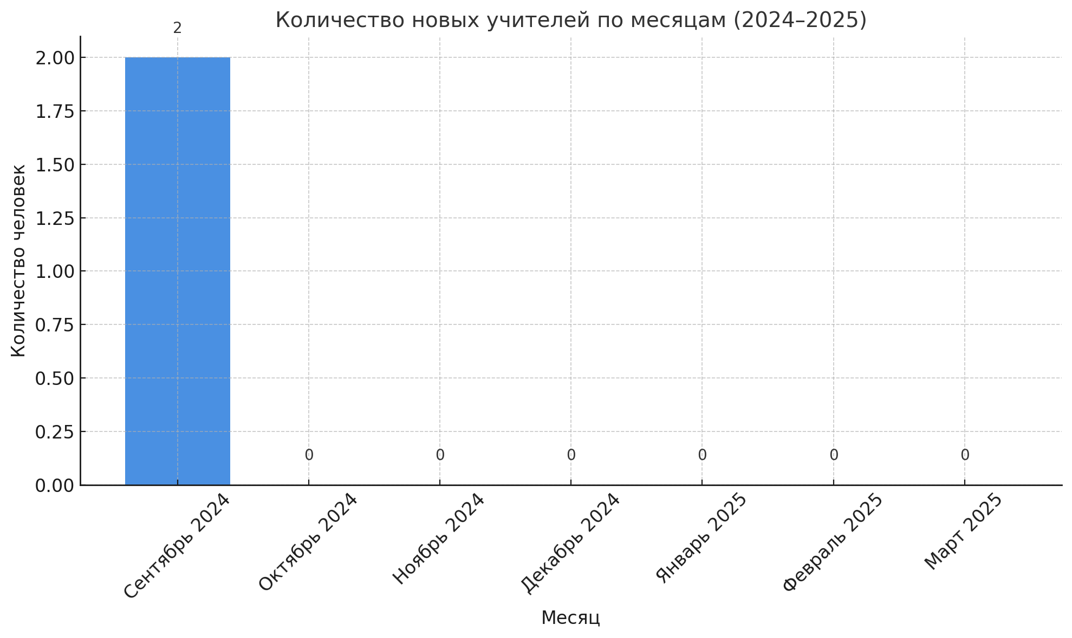

Сентябрь 2024:
Бахытхан Н.Н.- учитель физики и информатики
Хуан Б.Б.- учитель казахского языка и литературы в казахских классах
Итого в сентябре: 2 человек
Октябрь 2024: 0 человек
Ноябрь 2024: 0 человек
Декабрь 2024: 0 человек
Январь 2025: 0 человек
Февраль 2025: 0 человек
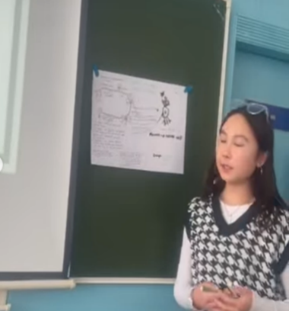
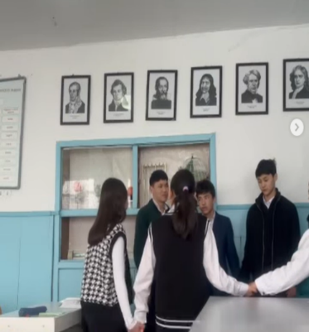
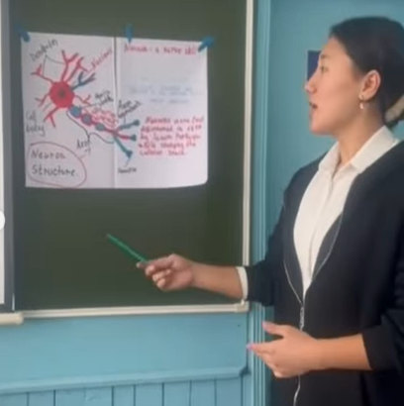
Март 2025: 0 человек
Апрель 2025: 0 человек
Май 2025: 0 человек

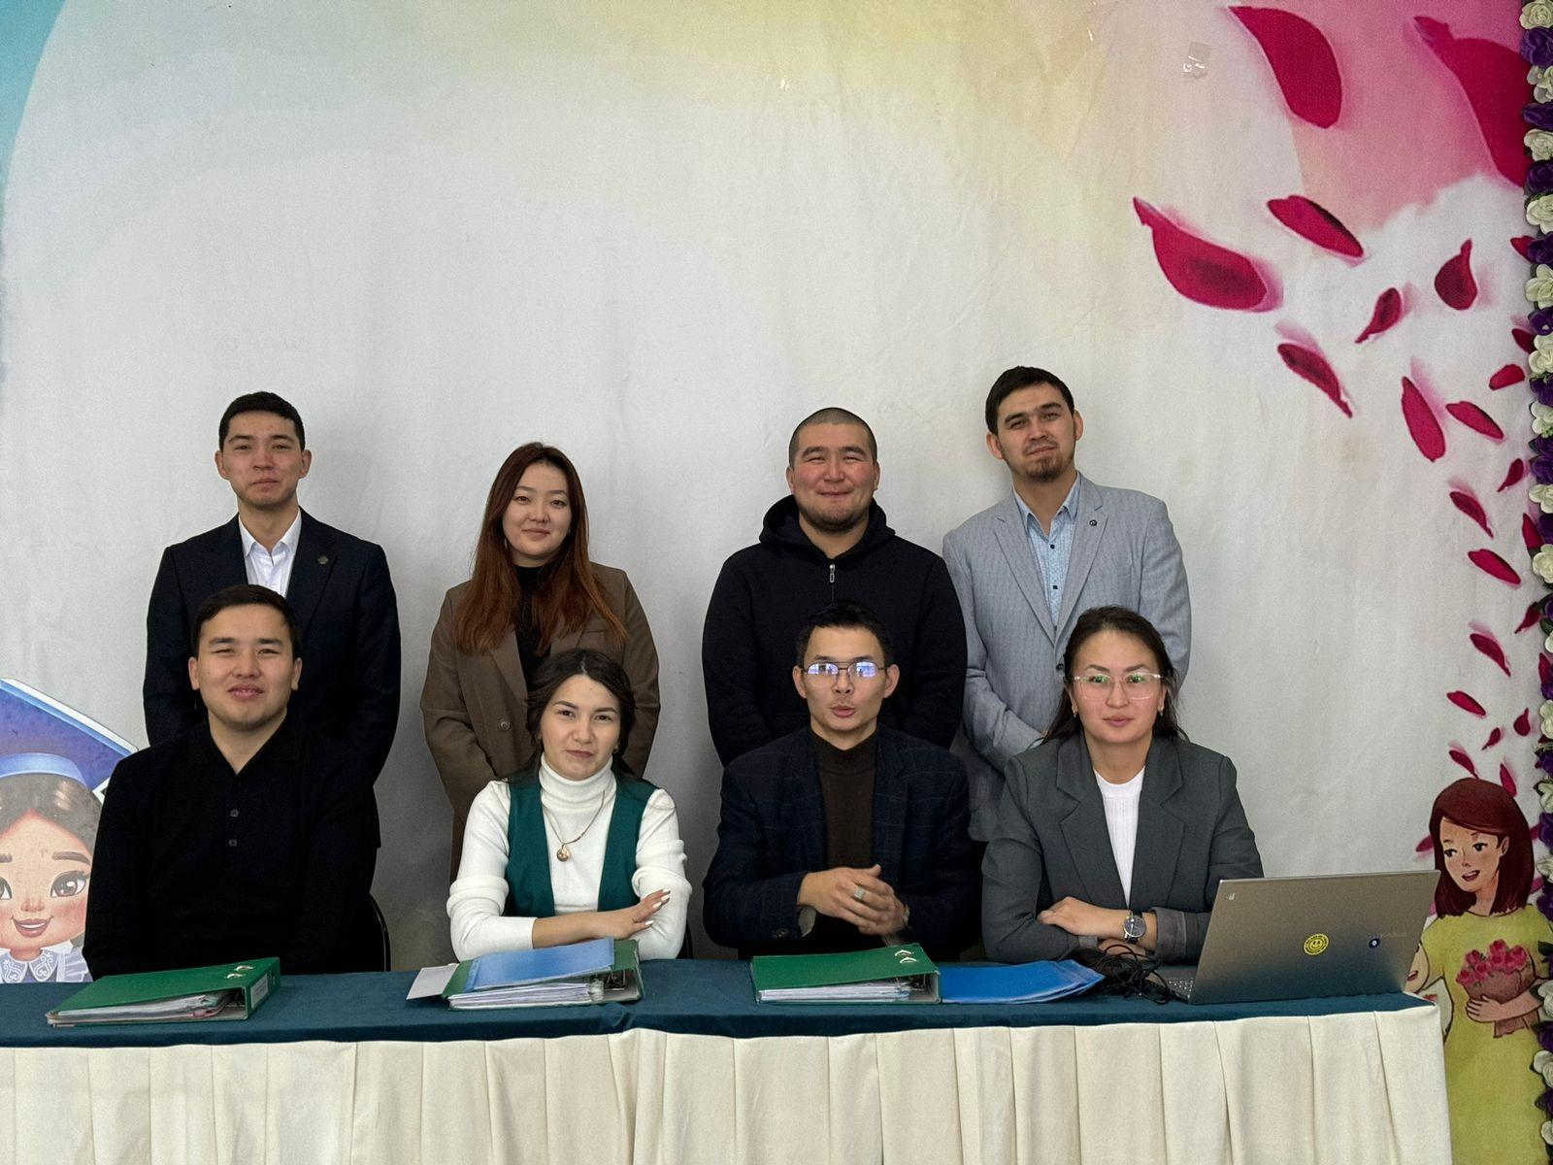
Итого в 2024-2025 учебном году в КГУ «ОШ с.Конысбай» прибыло 2 молодых специалиста

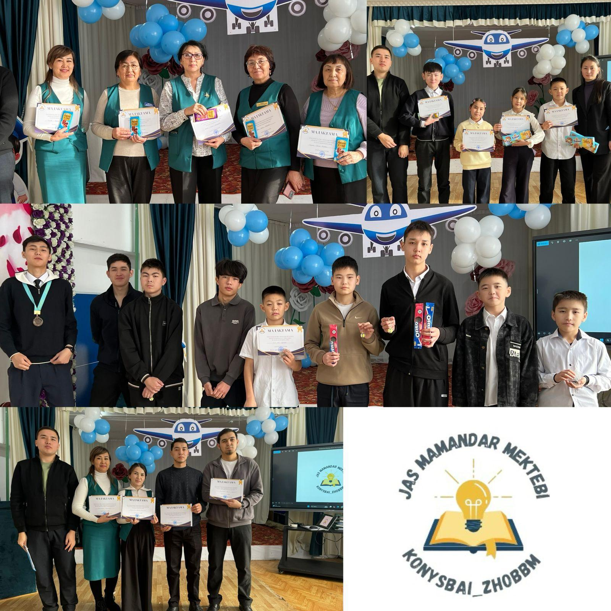

Доля педагогов участников районных, областных, республиканских конференции и семинаров, форумов.

Международный | Республика | Область | Район | Общий процент
2 | 3 | 5 | 20 | 83%
Отчёт о педагогах, участвовавших в районных, областных, республиканских семинарах и форумах:

№ | Аты-жөні | Тақырыбы | Өткен жері, мерзімі
1 | Абдрахманова А.А. | “Математикалық білім беру сапасын арттыру мәселелері” атты республикалық форум | Жетісу қ., Талдықорған облысы, 2024ж | Баяндама | 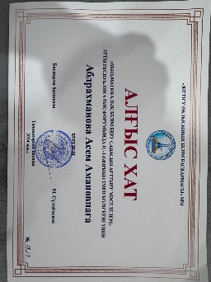
 | Абдрахманова А.А. | «Цифрлық білім беру ортасы, жасанды интеллект: перспективалары мен трендтері” | Зеренді ауданы, 2025ж. | Баяндама | 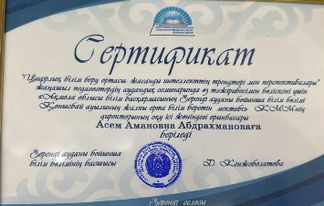
2 | Бахытхан Н | “Жасанды интеллект көмегімен физика есептерін құрастыру” атты аудандық семинар | Зеренді ауданы, 2025ж. | Баяндама | 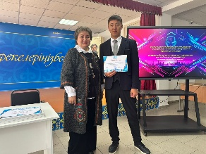
3 | Майданова Н.Б. | «Жасанды интеллект қазақ тілі сабағында» | Зеренді, 2025ж. | Баяндама
4 | Болатова С.М. | 1) Аудандық ДТІЖО отырысында “ЖЫНЫСТЫҚ ТИІСПЕУШІЛІКТІҢ АЛДЫН АЛУ» тақырыбы бойынша баяндама | Зеренді, (қаңтар 2025) | Баяндама | 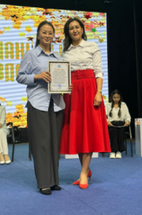
 |  | 2) Аудандық “Зеренді жұлдыздары” іс-шарасында спикер | Зеренді,  (маусым 2025) | Баяндама
5 | Оразов А.Ш. | Тарих және география сабақтарында оқушыларды саралап оқыту | Зеренді, 2025 | Баяндама | 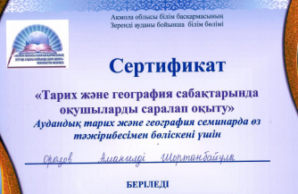
6 | Болатханұлы Батырбек | Креативті жас мамандар: Сабақта ЖИ - ді қалай қолдану керек? | Зеренді, 2025 | Баяндама | 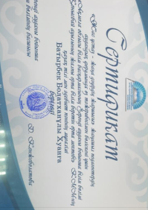
7 | Шарипхан Бакытнур | Математика пәнінде оқушылардың жобалау зерттеу іс әрекетінде цифрлық ресурстарды қолдану іс тәжірбиесімен бөлісу  Баяндама  Журналға публикация  Lesson study зерттеу әдісін мектеп тәжірбиесінде қолданудың жолдары мен тиімділігі | Ақмола Облысы бойынша кәсіби даму институты  Кокшетау каласы  Мұғалім журналы №1 2025 жыл | 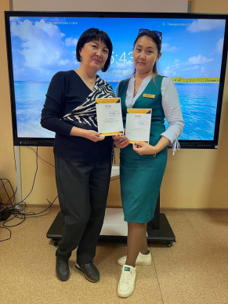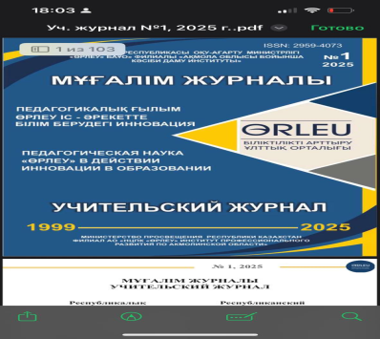
2 | Ахметжанова Камила Ескеновна | Использование цифровых ресурсов в начальных классах  Выступление | Кокшетау каласы  Ақмола Облысы бойынша кәсіби даму институты  Кокшетау каласы | 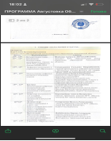  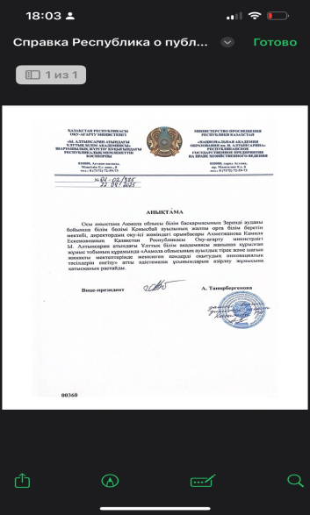

2024-2025 оқу жылының 1 жартылжылдығы бойынша аудандық, облыстық байқауларда
орын алған балалар тізімі

№ | Аты-жөні | Сыныбы | Жетекшісі | Конкурс атауы, орны
1 | Ергали Аружан | 9 «А» | Болатова С.М. | 8-11 сынып оқушыларының арасында жалпы білім беретін пәндер бойынша ғылыми жобалар байқауының облыстық кезеңіне қатысқаны үшін сертификат
2 | Ергали Аружан | 9 «А» | Болатова С.М. | Аудандық "Менің шағын Отаным" байқауында 2 орын
3 | Ергали Аружан | 9 «А» | Болатова С.М. | Облыстық "Үздік эскурсия жетекшісі" 2 орын
4 | Ергали Аружан | 9 «А» | Болатова С.М. | Алғыс хат "Еліміздің жарқын болашағы-саналы ұрпақ" ауданық форум (выступление)
5 | Басжанова Ақмерей | 10 «А» | Болатова С.М. | Сертификат "Еліміздің жарқын болашағы-саналы ұрпақ" ауданық форум (выступление)
6 | КВН |  | Болатова С.М. | Аудандық аудан әкімінің кубогы ГРАНПРИ
7 | КВН |  | Болатова С.М. | Ақмола облысының "Әкім кубогы-2024" сертификат
8 | КВН |  | Мукажанова Б. | Аудандық аудан әкімінің кубогы ГРАНПРИ
9 | Болатұлы Ардақ | 7 «А» | Бахытхан Н | Аудандық "ROBOTEK GRAND  TOURNOMENT"  робототехникалық  чемпиотанты 3 ші орын
10 | КВН |  | Мукажанова Б. | Ақмола облысының "Әкім кубогы-2024" сертификат
11 | Ерлан Жайнаған | 11 «А» | Каирбекова А.Т. | "Ақберен" республикалық өнер байқауының аудандық кезеңнен 2-орын 2024

2024-2025 оқу жылының 2 жартылжылдығы бойынша аудандық, облыстық байқауларда
орын алған балалар тізімі
№ | Аты-жөні | Сыныбы | Жетекшісі | Конкурс атауы, орны
1 | 1. Абетов Айтемір  2. Амангелді Асанәлі  3. Болатұлы Ардақ  4. Боқай Інжу  5. Балташ Кәусар  6. Нұрболатұлы Дастан  7. Өмірбек Аружан  8. Серік Дильназ  9. Төлебек Айкүнім  10.Тилеухан Али |  | Жабагин Т.Е | Аудандық«Алау» әскери-спорттық жарысы  1. Саптық ән байқауынан ІІІ орын.  2. Пневматикалық вентопкадан атудан І орын..  3. Жалпы әскери қорғаныс жиынтығы киюден І орын.  4. Оқжатар жинаудан(магазин) І орын.  1. Болатұлы Ардақ 7а сынып - Оқжатар жинаудан І орын.  2. Амангелді Асанәлі 7а сынып - Жалпы әскери қорғаныс жиынтығын киюден І орын.  3. Өмірбек Аружан 7а сынып - Шалқасынан жатып денені көтеру жарыс түрі бойынша І орын.  4. Балташ Кәусар 7б сынып - Оқжатар жинаудан ІІ орын
2 | Ергали Аружан | 9 «А» | Мурзалин Д.К | Тараз қаласындағы Республикалық турнир  3 орын
3 | Оланұлы Рауан | 7 «Б» | Мурзалин Д.К | Тараз қаласындағы Республикалық турнир  3 орын
4 | Мереке Арсен | 6 «А» | Мурзалин Д.К | Павлодар қаласындағы Республикалық турнир  3 орын
5 | Галиева Малика | 6 «А» | Мурзалин Д.К | Павлодар қаласындағы Республикалық турнир  3 орын
6 | Балташ Кәусар | 7 «Б» | Мурзалин Д.К | Павлодар қаласындағы Республикалық турнир  2 орын
7 | Маней Шынтүлек  Серғали Дияр  Рамазанова Айсулу  Басжанова Ақмерей | 10 «А» | Жабагин Т.Е | Аудандық “Мерген-2025” пневматикалық мылтық атудан жалпыкомандалық 3 орын
8 | Амангелді Асанәлі | 7 «А» | Ермагулова Б.Е | Облыстық «Табиғат тіршілік көзі» байқауы 2 орын
9 | Өмірбек Аружан | 7 «А» | Ермагулова Б.Е | Облыстық «Табиғат тіршілік көзі» байқауы 1 орын
10 | Козкеев Саян | 8 «Б» | Ермагулова Б.Е | Облыстық «Мен- экоблогермін» 3 орын
11 | “Шабыт” би тобы | 4 «А» | Мукажанова Б | Аудандық “Ақ шағала” онлайн би байқауында 2 орын
12 | Басжанова Ақмерей | 10 «А» | Каирбекова А.Т. | 2024-2025 оқу жылында жалпы білім беретін мектеп оқушыларының арасында республикалық «Мәшһүр-Жүсіп  оқулары» байқауы аудандық кезеңі 3 орын
13 | Басжанова Ақмерей | 10 «А» | Каирбекова А.Т. | 2024-2025 оқу жылында 9-11-сынып оқушылары арасында Махамбет оқулары аудандық кезеңі 3 орын
14 | Рамазанова Айсулу | 10 «А» | Каирбекова А.Т. | 2024-2025 оқу жылында 9-11-сынып оқушылары арасында Абай оқулары аудандық кезеңі 3 орын
15 | Басжанова Ақмерей | 10 «А» | Жабагин Т.Е | Аудандық «Мерген-2025» пневматикалық мылтықпен атудан жарыс ВП-1 жаттығуы түрі бойынша 2 орын
16 | Рамазанова Айсулу | 10 «А» | Жабагин Т.Е | Аудандық «Мерген-2025» пневматикалық мылтықпен атудан жарыс ВП-1 түрі бойынша 3 орын
17 | Басжанова Ақмерей | 10 «А» | Жабагин Т.Е | Аудандық «Мерген-2025» пневматикалық мылтықпен атудан жарыс ВП-2 жаттығуы түрі бойынша 1 орын
18 | Рамазанова Айсулу | 10 «А» | Жабагин Т.Е | Аудандық «Мерген-2025» пневматикалық мылтықпен атудан жарыс ВП-2 жаттығуы түрі бойынша 2 орын
19 | Рамазанова Айсулу | 10 «А» | Жабагин Т.Е | Жазғы Президенттік көп сайысынан жеке сынақта 2 орын.
20 | Ергали Аружан | 9 «А» | Майданова Н.Б | 2024-2025 оқу жылында 9-11-сынып оқушылары арасында Махамбет оқулары аудандық кезеңі 1 орын

Конкурсы педагогического мастерства – одно из средств повышения профессионализма учителя. Они создают благоприятную мотивационную среду для профессионального развития педагогов, распространения инновационного опыта, способствует профессиональному самоопределению.
Выводы: работа по обобщению и распространению актуального педагогического опыта в школе ведется целенаправленно и системно на уровне школы, отмечаются положительные тенденции в качественном и количественном составе участников школьных, районных, областных мероприятий по распространению опыта работы
Раздел 3. Особенности образовательного процесса
3.1. Білім беру кезеңдері бойынша білім беру бағдарламаларының сипаттамасы
Характеристика образовательных программ по ступеням обучения

Начальное общее образование.
Согласно Государственной программе развития образования и науки Республики Казахстан на 2020-2025 годы, утвержденной Постановлением Правительства Республики Казахстан от 27 декабря 2019 года № 988, необходимо обеспечить воспитание и обучение личности на основе общечеловеческих ценностей. В 2023-2024 учебном году организации образования должны обратить внимание на следующие задачи:
- восполнение знаний обучающихся;
- реализация ТУПов;
- обеспечение безопасной и комфортной среды обучения; оснащение цифровой инфраструктурой и ресурсами.
Задача каждой организации образования – создание образовательной среды, благоприятной для гармоничного становления и развития личности обучающегося, сочетающего в себе национальные и общечеловеческие ценности, умеющего проявлять функциональную грамотность и конкурентоспособность в любой жизненной ситуации.
Обучение в начальной школе — непрерывный процесс воспитания и обучения, осуществляемый в целях нравственного, интеллектуального, культурного, физического развития и формирования профессиональной компетентности уже начиная с начальной ступени.
Обычно дети начинают ходить в нашу школу в возрасте 5 лет- в класс предшкольной подготовки, и шести лет в первый класс. С трех до пяти лет. Они как правило посещают детские сады (дошкольные учреждения). Начальная ступень образования, охватывает учеников до 10-11 лет.
Первой ступенью в образовательном процессе школы является начальное общее обучение. Основными задачами начального общего образования в условиях гимназии являются: обучение и воспитание учащихся начальных классов с учетом требований ГОСО РК, овладение ими основными навыками учебной деятельности, элементами теоретического мышления, основными навыками самоконтроля, учебной культуры, культуры поведения и речи.

Отчёт по подготовке учащихся 4-х классов к МОДО
(2024–2025 учебный год)
С начала 2024–2025 учебного года в 4-х классах школы продолжается активная работа по подготовке учащихся к МОДО. Проведены организационные мероприятия, направленные на информирование обучающихся и их родителей о правилах и целях предстоящего тестирования.

Организационные мероприятия:
- Проведены классные часы и родительские собрания с разъяснением порядка проведения МОДО.
- Составлен план подготовки и расписание консультаций.
- Организованы дополнительные занятия каждую неделю по ключевым направлениям.
- Ученикам предоставляются задания и пробные тесты для самоподготовки.
- Проведён анализ уровня сформированности функциональной грамотности.

Итоги МОДО-тестирования 2024–2025 (4-е классы)

4 «А» класс — сводные средние баллы:
Предмет | Средний балл (макс.)
Читательская грамотность | 5,9 / 10
Естественно-научная грамотность | 7,6 / 20
Математическая грамотность | 8,5 / 20

4 «Б» класс — сводные средние баллы:
Предмет | Средний балл (макс.)
Читательская грамотность | 5,0 / 10
Естественно-научная грамотность | 7,3 / 20
Математическая грамотность | 7,0 / 20

Основные выводы:
- В 4 «А» классе наблюдается средний уровень подготовки по всем направлениям. Выше всего показатели по естественно-научной и математической грамотности.
- В 4 «Б» классе выявлены трудности в читательской грамотности и математике. Следует активизировать работу с этим классом по базовому усвоению учебного материала.
- В целом, учащиеся испытывают трудности с заданиями на логическое мышление, анализ текста, а также на применение знаний в нестандартных ситуациях.

Рекомендации:
- Провести индивидуальную работу с учащимися, показавшими низкие результаты.
- Усилить внимание к заданиям на читательскую и математическую грамотность.
- Включить проблемные задания в контрольные и самостоятельные работы.
- Продолжать регулярные консультации и дополнительные занятия.
- Информировать родителей об уровне подготовки и предоставлять рекомендации для домашних занятий.
- Вести мониторинг успеваемости и проводить регулярный анализ ошибок.

Обновление структуры образования, заключается в преодолении традиционного репродуктивного стиля обучения и переход к новой развивающей, конструктивной модели образования, обеспечивающей познавательную активность и самостоятельность мышления школьников
Обучение должно быть активным, проводиться в условиях созданной среды, должна осуществляться дифференциация обучения, в процессе осуществления должны реализовываться межпредметные связи. Кроме перечисленного обязательным является использование ИКТ, диалоговое обучение, осуществляться методы исследования и своевременное реагирование на потребности учащихся.
Продолжительность обучения - 4 года,
Основное назначение начальной ступени - раскрытие индивидуальности обучаемого и в приобретении им возможностей к самореализации, осмыслении знаний об окружающей действительности, формирование желания и умения учиться, т.е. создание подлинной познавательной мотивации, необходимой на последующих ступенях обучения.
Обучаясь в начальной школе дети располагают значительными резервами развития. Их выявление и эффективное использование – одна из главных задач наших педагогов. Для того, чтобы умело использовать имеющиеся у ребенка резервы, необходимо как можно быстрее адаптировать детей к работе в школе и дома, научить их учиться, быть внимательным, усидчивым. Все эти задачи, основываясь на многолетнем опыте решает коллектив учителей начальной школы. К поступлению в школу у ребенка должен быть достаточно развит самоконтроль, трудовые умения и навыки, умение общаться с людьми, ролевое поведение.
В период поступления в начальную школу происходит дальнейшее физическое и психофизиологическое развитие ребенка, обеспечивающее возможность систематического обучения в школе. Младший школьный возраст является периодом интенсивного развития и качественного преобразования познавательных процессов: они начинают приобретать опосредствованный характер и становятся осознанными и произвольными. Ребенок постепенно овладевает своими психическими процессами, учится управлять восприятием, вниманием, памятью.
С поступления ребёнка в школу устанавливается новая социальная ситуация развития. Центром социальной ситуации развития становится учитель. В младшем школьном возрасте учебная деятельность становится ведущей. Учебная деятельность – особая форма активности ученика, направленная на изменение самого себя как субъекта учения. В первые два года обучения дети много работают с наглядными образцами, в следующих классах объем таких занятий сокращается. Образное мышление все меньше и меньше оказывается необходимым в учебной деятельности.
К окончанию начальной школы (и позже) проявляются индивидуальные различия: среди детей.
Именно в младшем школьном возрасте развивается внимание. Без формирования этой психической функции процесс обучения невозможен и труден. На уроке учителя привлекают внимание учеников к учебному материалу, удерживает его длительное время. Младший школьник может сосредоточено заниматься одним делом 10-20 минут. В 2 раза увеличивается объём внимания, повышается его устойчивость, переключение и распределение, поэтому учителя постоянно работают над разнообразием форм работы на уроке в начальной школе (рис.2.2).
Именно находясь в начальном звене происходит заметное формирования личности.
Возрастной особенностью наших детей является и общая недостаточность воли: младший школьник ещё не обладает большим опытом длительной борьбы за намеченную цель, преодоления трудностей и препятствий. Он может опустить руки при неудаче, потерять веру в свои силы и невозможности. Эмоциональность сказывается, во-первых, в том, что их психическая деятельность обычно окрашена эмоциями. Всё, что дети наблюдают, о чём думают, что делают, вызывает у них эмоционально окрашенное отношение. Во-вторых, младшие школьники не умеют сдерживать свои чувства, контролировать их внешнее проявление, они очень непосредственны и откровенны в выражении радости. Горя, печали, страха, удовольствия или неудовольствия. В-третьих, эмоциональность выражается в их большой эмоциональной неустойчивости, частой смене настроений, склонности к аффектам, кратковременным и бурным проявлениям радости, горя, гнева, страха. С годами всё больше развивается способность регулировать свои чувства, сдерживать их нежелательные проявления.
Большие возможности предоставляет для наших воспитание коллективистских отношений. За несколько лет пребывания в начальной школе накапливается, при правильном воспитании, важный для своего дальнейшего развития опыт коллективной деятельности – деятельности в коллективе и для коллектива. Именно в начальной школе наши гимназисты приобретают основной опыт коллективной общественной деятельности.

Основное среднее образование
Цель основного среднего образования – формирование общей культуры личности, адаптация личности к жизни в обществе, создание основы для осознанного выбора и освоения профессии, специальности, в том числе с учетом особых образовательных потребностей и индивидуальных возможностей обучающихся.
Основные задачи основного среднего образования заключаются в формировании и развитии у обучающихся:
- духовно-нравственных качеств;
- системы базовых знаний по основам наук;
- навыков самостоятельного обучения и личностного саморазвития;
- навыков осуществления учебной, проектной, исследовательской деятельности;
- навыков критического и творческого мышления; 6) навыков самореализации и взаимодействия в социуме.
- Организация учебного процесса на уровне основного среднего образования ориентирована на реализацию принципа единства обучения и воспитания, в том числе с учетом особых образовательных потребностей и индивидуальных возможностей обучающихся. При организации обучения приоритетная роль отводится учению как ведущей деятельности обучающихся.
Основное среднее образование обеспечивает освоение обучающимися базисных основ наук, формирование высокой духовно-нравственной культуры и культуры межличностного и межэтнического общения, самоопределение и самореализацию личности, формирование функциональной грамотности, реализацию предпрофильной подготовки.
Учебный курс «Правила дорожного движения» в 5-8 классах ведется по 10 часов в каждом классе за счет классных часов и во внеурочное время с указанием темы и даты занятий на отдельной странице классного журнала.
Орыс сыныптарындағы «Қазақ тілі мен әдебиеті» пәні:
  - 5-сынып – аптасына 4 сағат, оқу жылында – 136 сағат;
  - 6-сынып – аптасына 4 сағат, оқу жылында – 136 сағат;
  - 7-сынып – аптасына 3 сағат, оқу жылында – 102 сағат;
  - 8-сынып – аптасына 3 сағат, оқу жылында – 102 сағат;
  - 9-сынып – аптасына 3 сағат, оқу жылында – 102 сағат. төмендетілген оқу жүктемесімен Үлгілік оқу жоспарлары бойынша «Қазақ тілі мен әдебиеті» пәні бойынша жүргізілді.
2023-2024 оқу жылының басында «Қазақ тілі мен әдебиеті» пәні бойынша шектеу шаралары кезіндегі оқу жылдарында жіберілген білім алушылардың біліміндегі олқылықтардың орнын толықтыру және жаңа оқу жылының оқу бағдарламасын меңгерту бағытында түрлі шаралар жыл бойы жүргізілді.
Целью учебного предмета «Русский язык» является развитие творчески активной личности путем совершенствования коммуникативных навыков по всем видам речевой деятельности: говорение, слушание, чтение и письмо.
При изучении учебного предмета «Русская литература» идет дальнейшее формирование коммуникативной компетенции обучающихся. Обучающиеся используют приобретенные коммуникативные навыки в практической деятельности для создания творческого текста на заданную тему, для участия в диалоге и дискуссии.
В рамках образовательной области «Математика и информатика» изучаются следующие предметы: «Математика» – 5-6 классы; «Алгебра» – 7- 9 классы; «Геометрия» – 7-9 классы; «Информатика» – 5-9 классы.
Педагоги КГУ «ОШ с.Конысбай» обеспечили преемственность содержания образования и плавный переход из начального уровня образования в основной средний уровень.
Учитывали индивидуальные особенности ребенка и уровень учебных достижений в период адаптации в 5-м классе.
В 7-м классе по предметам «Биология», «Химия», «Физика», «География» учитывалась уровень знаний, полученных по предмету «Естествознание» в 6- м классе.
Содержание учебных программ по предметам «История Казахстана», «Всемирная история» представлено по периодам в хронологической последовательности (с древности по настоящее время) и включает такие разделы, как «Развитие социальных отношений», «Развитие культуры», «Развитие политических систем», «Развитие экономики». В предмет «Всемирная история» среди 5-9 классов: в 9-м классе внедряется учебная программа 9-го класса по обновленному содержанию (новейшее время: ІІ половина XX века по настоящее время).
Развитие правового сознания, повышение правовой грамотности и культуры граждан является обязательным условием формирования гражданского общества и правового государства. Для формирования правового сознания граждан необходимо усвоение ими базовых правовых знаний. В этой связи изучение в общеобразовательных школах предмета
«Основы права» должно обеспечить усвоение обучающимися базовых правовых знаний и навыков, необходимых для социальной адаптации в обществе и взаимодействия с окружающей действительностью.
Цель предмета «Основы права» – изучение базовых знаний о праве, воспитание грамотного в правовом плане гражданина, привитие обучающимся правовой культуры, уважения к законам государства и нормам общества, формирование знаний и навыков, необходимых для реализации ими своих гражданских прав и исполнения обязательств.
В 2023-2024 учебном году за счет часов вариативного компонента можно было выбрать курс «Глобальные компетенции» или проводить другие элективные курсы. Данный курс может помочь в формировании у обучающихся навыков 21 века.
В рамках образовательной области «Искусство» изучаются следующие предметы: «Музыка» – 5, 6 классы, «Художественный труд» – 7-9 классы. В 9 классе изучение курса «Светскость и основы религиоведения» направлено на формирование правовой и религиозной грамотности, воспитание у обучающихся чувства гражданской ответственности на основе этнокультурного и межрелигиозного согласия.

Общее среднее образование
Цель общего среднего образования: создание благоприятного образовательного пространства для обеспечения академической готовности обучающихся к дальнейшему обучению и профессиональному самоопределению на основе развития широкого спектра навыков:
- функциональное и творческое применение знаний;
- критическое мышление;
- ведение научно-исследовательских работ;
- использование информационных и коммуникационных технологий;
- использование разных способов общения;
- умение работать в группах и индивидуально;
- решение проблем и принятие решений.

Основные задачи общего среднего образования:
- осуществление профильного обучения по естественно-математическим и социально-гуманитарным направлениям на основе согласования общеобязательных дисциплин и элективных профильных дисциплин;
2) обеспечение академической готовности обучающихся к поступлению в высшие учебные заведения на основе сочетания стандартного и продвинутого уровней преподавания предметов;
- целенаправленное развитие духовно-нравственных качеств, коммуникативных, социальных, исследовательских навыков и умения решать проблемы на основе критического и творческого мышления;
- содействие выпускникам в профессиональном самоопределении в соответствии с их интересами и способностями;
- содействие выпускникам в формировании позитивного отношения к непрерывному обучению, готовности к карьерному росту и регуляции познавательного процесса в жизни.
10-11 классы – «Основы предпринимательства и бизнеса». Были использованы ресурсы, размещенных на сайте www.nao.kz., или авторских разработок.
Изучая «Основы предпринимательства и бизнеса», обучающиеся 10-11 классов получали базовые знания по основам предпринимательства, финансовой грамотности, экономики, менеджмента, маркетинга, приобретут навыки предпринимательского мышления, необходимые для самостоятельной деятельности в современных рыночных условиях.
Одной из актуальных задач 2024-2025 учебного года было восполнение знаний обучающихся за прошлый учебный год и усвоение программы нового учебного года.
В работе по восполнению пробелов в знаниях обучающихся перед педагогами школы стояли следующие задачи:
- выявить причины отставания обучающегося и определить уровень его учебных достижений и пробелы в знаниях;
- изучить потребности обучающегося для оказания индивидуальной поддержки;
- разработать индивидуальный план обучения с подбором дифференцированных заданий;
- проводить постоянную обратную связь.

Инновационная деятельность.
Современная школа ищет различные пути реализации своих функций, одним из которых является инновационная деятельность. Инновация - нововведение, новшество, изменение. В историческом плане новизна всегда относительна. Она носит конкретно-исторический характер, то есть может возникать раньше «своего времени», затем может стать нормой или устареть. Направления развития школы
    - Разработка и внедрение модели управления качеством современного образования.
    - Реализация Программы информатизации образовательного процесса.
    - Создание условий для развития творческих способностей, интеллектуального потенциала школьников.
    - Использование информационных технологий в системе управления школой.
    - Обеспечение качественного образования школьников.

Инновационная деятельность в школе осуществляется по следующим направлениям:
- обновление содержания образования;
- внедрение новых педагогических технологий и методик;
- инновации в организации образовательного процесса;
- организация интеллектуально-творческой деятельности учителей;
- организация интеллектуально-творческой деятельности учащихся;
- организация методической работы с педагогическими кадрами, осуществляющими инновационную деятельность;
- реализация инновационных педагогических проектов и программ;
- работа над созданием имиджа школы, благоприятной воспитательной среды.

Реализация задачи методического сопровождения процесса инновационной технологизации учебного процесса
Технология – это совокупность приемов, применяемых в каком-либо деле, мастерстве, искусстве. Сегодня насчитывается больше сотни образовательных технологий. Учителя нашей школы выбрали технологии на основе активизации деятельности учащихся.
Среди основных причин возникновения новых психолого-педагогических технологий можно выделить следующие:
- Необходимость более глубокого учета и использования психофизиологических и личностных особенностей обучаемых;
- Осознание настоятельной необходимости замены малоэффективного вербального (словесного) способа передачи знаний системно - деятельностным подходом;
- Возможность проектирования учебного процесса, организационных форм взаимодействия учителя и ученика, обеспечивающих гарантированные результаты обучения.
Педагоги школы используют в своей работе элементы нескольких технологий, применяет оригинальные методические приемы. В этом случае следует говорить об «авторской» технологии данного педагога. Каждый педагог – творец технологии, даже если имеет дело с заимствованиями. Создание технологии невозможно без творчества. Для педагога, научившегося работать на технологическом уровне, всегда будет главным ориентиром познавательный процесс в его развивающемся состоянии.
В настоящее время использование современных образовательных технологий, обеспечивающих личностное развитие ребенка за счет уменьшения доли репродуктивной деятельности (воспроизведение оставшегося в памяти) в учебном процессе, можно рассматривать как ключевое условие повышения качества образования, снижения нагрузки учащихся, более эффективного использования учебного времени.

К числу современных образовательных технологий, которые применяют наши учителя, можно отнести:
- Развивающее обучение;
- Проблемное обучение;
- Разноуровневое обучение;
- Коллективную систему обучения;
- Технологию изучения изобретательских задач (ТРИЗ);
- Исследовательские методы в обучении;
- Проектные методы обучения;
- Технологию использования в обучении игровых методов: ролевых, деловых и других видов обучающих игр;
- Обучение в сотрудничестве (командная, групповая работа);
- Информационно-коммуникационные технологии; (BilimLand, OnlineMektep, WhatsApp, Zoom, Күнделік);
- Здоровьесберегающие технологии.
- В нашей школе имеются компьютеры, есть доступ к Интернету, также открыт кабинет робототехники. Теперь у наших ребят есть возможность осваивать языки программирования и управлять автоматизированными устройствами.
- Одним из ведущих технологий в организации образовательного процесса на уроке и во внеурочное время являются информационно – коммуникативные технологии. Эту технологию применяют все учителя (иностранного языка, казахского языка и литературы, учителя начальных классов, самопознания, биологии, информатики, физики, математики).
- Педагогическая цель использования ИКТ (дистанционное обучение) на уроках заключается в следующем:
- Повышение качества знаний учащихся;
- Совершенствование методики проведения уроков по различным областям знаний с применением ИКТ;
- Обеспечение дифференцированного подхода к учащимся в образовательном процессе;
- Обеспечение условий для адаптации ребят в современном информационном обществе.
Информатизация образовательного процесса школы – дело многотрудное, однако это путь творчества и развития, как Учителя, так и Ученика. Работать по новому не просто, но это верный путь в будущее школьного образования, этому надо учиться и творчески использовать новые знания в своей работе.
Много внимания уделяют педагоги вопросу повышения качества знаний путем применения на уроках новых методик, технологий:
Учителя начальных классов используют игровые технологии, технологии развивающего обучения, основные методические приемы развития критического мышления, технологию проектов, здоровьесберегающие технологии.
- Учителя русского языка и литературы – интегрированное обучение, коллективная мыследеятельность сотворчество «учитель-ученик», технологию сотрудничества, технологию проблемного обучения;
- Учителя казахского языка и литературы – элементы модульной технологии М.М.Жанпеисовой; разноуровневые задания по технологии Ж.Караева; ИКТ-технологии.
- Учителя английского языка – технологию проблемного обучения, технологию проектного обучения, игровые технологии, разноуровневое обучение, коммуникативного обучения иностранному языку;
- Учителя математики, химии, физики, биологии – технологию коллективных учебных занятий, технологию интеграции, метод проектов, метод зачетов, дифференцированное обучения;
- Учителя истории – Якиманской, элементы модкльного обучения М.Жанпеисовой;
- Учителя технологии, музыки – технологию вокала Н.Гоктаренко, фонопедическая система Емельянова, технологию уровневой дифференциации с обязательным результатом, метод проектов, развивающее обучение, технологию игрового обучения, работа в малых группах, дифференцированное обучение.
- Учителя физической культуры – технологию дифференцированного физкультурного образования, обучение двигательным действиям, развитие физических качеств, здоровьесберегающие технологии.
Результатом применений различных педагогических технологий являются:
- повышение качества знаний;
- участие в конкурсах;
- победы в олимпиадах (школьных, международных, городских, областных, дистанционных).

Система работы методического кабинета по вопросам критериального оценивания.
Критериальное оценивание, обеспечивает учителей, родителей и учащихся информацией о том, на каком этапе обучения находиться, каждый ученик и какие методы необходимо применить, чтобы совершенствовать преподавание. При помощи формативного оценивания, учителя, осуществляю обратную связь с учениками класса, данный вид оценивания позволяет увидеть, чему научились и как учатся в данный момент дети, в какой степени удалось реализовать поставленные учебные цели, совпадет ли ожидаемый результат с тем, что получилось в конце урока. Формативное оценивание позволяет ученикам понять, цель их обучения, чему они учатся, как их знания смогут пригодиться в повседневной жизни. Использование формативного оценивания даёт ученикам возможность самостоятельно пользоваться инструментами оценивания, и участвовать в разработке критериев оценивания, а самое главное дает детям возможность реально увидеть на каком этапе они находятся в данный момент, а не ждать какой – либо итоговой работы, которая подведет черту и вынесет окончательный вердикт. При помощи критериального оценивания ученики в любой момент могут воспользоваться результатами оценивания в своих интересах и преодолеть те трудности, которые возникли.
В процессе критериального оценивания учителя стараются для себя определить два основных момента: что наши ученики смогут извлечь для себя входе изучения того или иного предмета, и какие формы оценивания эффективней всего смогут этому способствовать. Так как критериальное оценивание направлено на то, чтобы определить, в какой степени, поставленные цели достигнуты, надо выбрать именно такие формы и техники оценивания, которые подходят для конкретных целей. На уроках чаще всего используются разные виды формативного оценивания:
«Большой палец», «Светофор», «Смайлы», «Жесты», «Оценочные листы», «Дискуссионная карта».
Основная цель, которую преследуют учителя, используя критериальноеое оценивание: научить учащихся различным видам самооценивания и взаимооценивания. В итоге дети могут оценивать свою работу на уроках по предложенным критериям; адекватно реагируют на оценку, поставленную им товарищами; учатся оценивать работу группы и работу своего партнера.
Учителя уделяют достаточно времени вместе с учениками для разработки оценочных критериев для любой работы: изложение, сочинение, пересказ, чтение наизусть, рисунок, поделка.
При проверке итоговых работ за раздел или четверть оценка выставляется с непосредственной опорой на критерии в соответствии с дескрипторами. В ходе критериального оценивания, если работа выполнена с ошибками или недочетами, учителя ставят знак вопроса и пишут «комментарий» в конце упражнения, где указывают, почему и как допущена ошибка, чтобы ученик мог сам понять и разобраться, дают рекомендации, на какой странице учебника или справочника можно найти правило и повторить его.
Возвращают работу ученику, для переосмысления, переработки и исправления. По прошествии определенного времени, пишут итоговую работу за раздел, где уже с учетом отработанных ошибок, результат улучшается.
Так же очень важна, в критериальном оценивании, и эмоциональная рефлексия, так как она позволяет понять общее настроение класса после поведенного урока, сумел ли урок достичь цели.
Комфортно ли ученикам было на этом уроке.
Конечно же критериальное оценивание требует каждодневного кропотливого труда, определенного опыта. В своей работе, при планировании урока, многие учителя стараются применять новые стратегии, по мере их освоения, постепенно применяю разные формы оценивания. Использование критериального оценивания, на уроках, показало, что у учащиеся повышается учебная мотивация и ответственность, вырабатываются навыки самостоятельной работы, работы в группе, воспитываются чувство ответственности за свое обучение, взаимопомощь.
Для себя, в работе по оцениванию, большинство руководствуются следующими правилами:
- критерии вырабатывать вместе с детьми;
- знакомить с критериями до начала оценивания;
- обязательно анализировать рефлексию.
Для того чтобы работа по критериальному оцениванию в школе была эффективной, и соответствовала поставленным целям и задачам обучения на каждом этапе, составляется график суммативного оценивания по параллелям в соответствии с учебными планами и программой. Каждый учитель придерживается в своей работе данного графика. Заранее знакомит учащихся и родителей с графиком.
В соответствии с целями и задачами разделов учителями школьных методических объединений составляются задания для суммативного оценивания за разделы и четверти. Разрабатываются критерии оценивания в соответствии с дескрипторами. По итогам суммативного оценивания за четверть проводиться модерация, в которой принимает участие не только учитель, работающий в классе, но и руководитель школьного методического объединения. В большинстве случаев, в ходе модерации, удается решить спорные оценочные ситуации в пользу учащихся, и тем самым улучшить показатели качества знаний за четверть.

Развитие функциональной грамотности на уроках.
Функциональная грамотность – это способность применять знания, полученные в школе, для решения повседневных задач. Для того, чтобы быть успешным в обучении, ребенок должен прежде всего уметь работать с информацией: находить её, отделять нужное от ненужного, проверять факты, анализировать, обобщать и – что очень важно – перекладывать на собственный опыт. Такой навык формируется на каждом из предметов. Осмысливать информацию и понимать, для чего она понадобится в будущем, важно в рамках каждого из школьных предметов.
Проведенное микроисследование показало, что даже в достаточно зрелом школьном коллективе, имеющем опыт экспериментальной деятельности, имеются проблемы, сопровождающие исследовательскую работу учителей. Данное микроисследование не только помогло их выявить и устранить, но и решило еще ряд дополнительных задач: во-первых, разработанный алгоритм действий позволил школьному руководству скорректировать контроль за качеством образования в школе; во-вторых, анализ выявленных проблем научил учителей в дальнейшем самостоятельно принимать правильные решения в типичных ситуациях их профессиональной деятельности, то есть повысился уровень профессионального мастерства учителей. Как видим, система управления качеством образования, безусловно, должна включать в себя научно разработанный инструментарий для осуществления его контроля.

МТБ, ІТ – инфраструктура, библиотечно-информационное обеспечение образовательного процесса.
Материально-техническое обеспечение, оснащение и оборудование организаций образования

В настоящее время техническое состояние школы удовлетворительное, все
учебные кабинеты используются по назначению.
Школа располагает достаточным перечнем оборудования и учебных пособий, обеспечена мебелью в соответствии с возрастными особенностями.
В наличие имеются акты готовности школы к началу учебного
года к ним прилагаются:
- Акт санитарно - эпидемиологического обследования.
- Акты о результатах проверки ЧС
- Имеется договор и лицензия на медицинскую деятельность
Для полного контроля за сохранностью и целевому использованию школьного оборудования и компьютерной техники, бережного отношения школьного имущества, целесообразности расхода электроэнергии и воды, соблюдения санитарно-гигиенических норм и правил составлен договор о материальной ответственности с заведующими учебными кабинетами.
Норма освещенности соответствует «Санитарно–эпидемиологическим требованиям», что отмечено в протоколах. Своевременно осуществляется влажная уборка помещений, еженедельно проводится генеральная уборка техническим персоналом, раз в месяц проводится санитарный день. На больших переменах осуществляется сквозное проветривание кабинетов. В школе поддерживается чистота и порядок. Уборку в классах проводит технический персонал. Состояние материально-технической базы школы позволяет обеспечить необходимые условия для организации учебно-воспитательного процесса: компьютеры подключены к интернету, имеется электронная почта школы. В учебном процессе задействовано:
Используемых компьютеров | 51
- из них требуют модернизацию комплектующих | 3
Не используемых | 7
- из них подлежат ремонту | 7
- из них не подлежат ремонту (требует списания) | 0

Обеспеченность компьютерной техникой учащихся
Обучающихся на дому, человек- 0;
​ Наличие Интернета- Да;
​ Технология подключения- АДСЛ
Ежегодно качественно проводится инвентаризация школьного имущества.

Сведения о поставщике (сумма за год):
№ | Поставщик | Номер договора | Дата договора | Сумма договора, тыс.тг.
1 | АО "Казахтелеком" | №51 | 19.01.2024 | 270
2 | АО "Казахтелеком" | №87 | 30.01.2024 | 174
Скорость интернета по договору (Мбит/с) – 58
​Скорость интернета по факту (Мбит/с) – 58
Наличие Wi-Fi – Да;
​Скорость Wi-Fi (Мбит/с) – 8;
​Количество планшетов, единиц – 15;
​Наличие интерактивного оборудования (доски, проекторы, панели) – Да;
Количество интерактивных досок, единиц – 3;​
Количество интерактивных панелей, единиц – 2;
​Количество проекторов, единиц – 5;
Количество учащихся на 1 компьютер, человек – 3.
В школе функционируют специализированные кабинеты.

Количество кабинетов новой модификации, единиц:
 | Количество кабинетов | В них количество компьютеров | Наличие Интернета
химии | 1 | 20 | Да
биологии | 1 | 20 | Да
Имеется кабинет робототехники, 6 комплектов
LEGO® MINDSTORMS® EV3.
Во всех паспортизированных кабинетах имеется акт готовности кабинета и паспорт.
В спортивном зале имеются мячи, лыжи, коньки, конь гимнастический, брусья, скамья гимнастическая, мостик гимнастический, сетка волейбольная, козел гимнастический, маты, канат, гимнастическая стенка, стол теннисный, планка для прыжков. На территории школы расположен стадион с баскетбольной и футбольной площадкой.

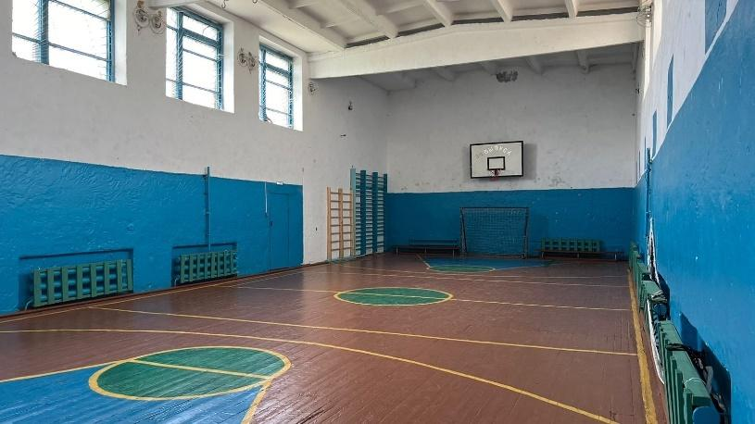

Спортивный зал

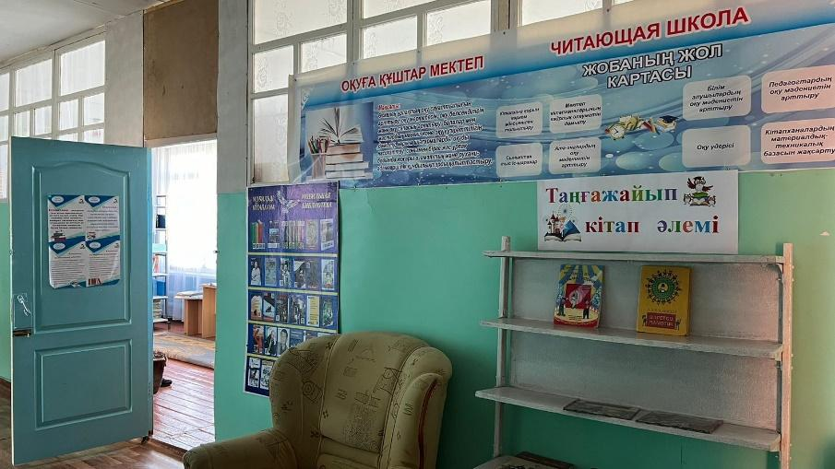
Библиотека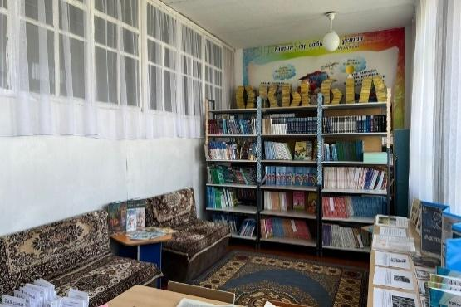

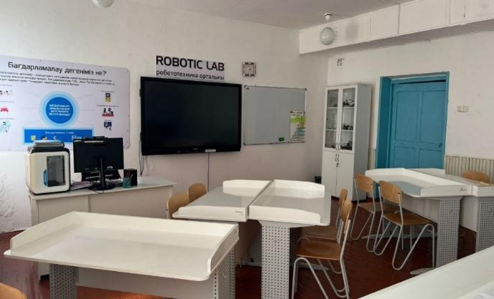
Кабинет робототехники

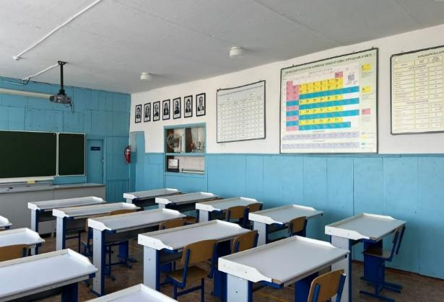

Кабинет физики

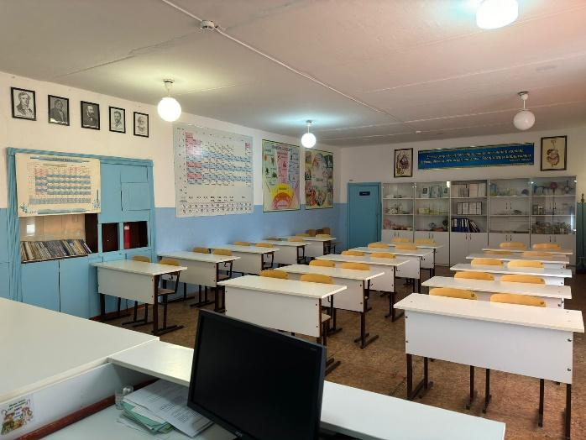

Кабинет химии и биологии

4.3. Тәрбие бағдарламасы
4.3. Воспитательная программа
Аналитический отчет по реализации единой программы воспитания «Біртұтас тәрбие» 2024-2025 учебный год
Единая программа воспитания «Біртұтас тәрбие» направлена на воспитание добросовестного гражданина, впитавшего в себя общечеловеческие и национальные ценности казахского народа.
Цель программы - воспитать трудолюбивого, честного, сознательного, созидательного гражданина. В отчет включены диаграммы и таблицы, иллюстрирующие реализацию программы и ее результаты.
Основные задачи программы:
Формировать умения и прививать навыки уважения родителей, взрослых, прислушиваться к их назиданиям, ценить семейный лад, достойно исполнять свои обязанности перед семьей.
Прививать такие качества, как доброта, честь, совесть, достоинство, ответственность, чувство заботы и справедливости, формировать трудолюбие и правовую культуру.
Беречь национальное достояние, уважать казахский язык и национальные символы, сохранять мир, согласие, сплоченность и национальное единство, воспитывать патриотизм и государственность.
Ценить здоровье, здоровый образ жизни, чистоту ума и эмоциональную устойчивость.
Воспитать бережное отношение к природе, национальному и культурному наследию, экономному и эффективному использованию природных ресурсов.
В рамках этой программы проводились слудующие мероприятия:
Месяц | Мероприятия
Август | Утверждение даты выборов президента школьного Парламента.  Утверждение плана воспитательной работы на учебный год.  Рассмотрение и утверждение плана работы МО классных руководителей.  Заседание попечительского совета  «Всеобуч» и акция «Дорога в школу» (по плану)  Состояние организации летнего отдыха, оздоровления и занятости детей и подростков в период «Лето-2024»  30 августа – День Конституции.
Сентябрь  «ТРУДОЛЮБИЕ И ПРОФЕССИОНАЛИЗМ» | Заполнение социального паспорта классов  Формирование кружков и секций, клубов и объединений внеурочной деятельности по интересам учащихся.  Классные родительские собрания  Ознакомление родительской общественности с проектом «Педагогико-психологической поддержки родителей»  Торжественная линейка 1 сентября – День знаний  Классные часы «Мектебім–мейірім мекені»  Декада языков (по отдельному плану)  «Чистота языка», приуроченное ко дню рождения А.Байтурсынулы  Организация мероприятии посвященные к Дню семьи (по отдельному плану)  «Знаешь ли ты правила дорожного движения?» неделя  «День труда» (по отдельному плану)  Реализация проекта «Читающая школа»
Октябрь  «НЕЗАВИСИМОСТЬ И ПАТРИОТИЗМ» | «Одна семья – одна книга» («Детская библиотека»)  «Ұстазы жақсының, ұстамы жақсы»  Праздничный концерт на день учителей  День Дублера  Открытый классный час «Бес нәрсеге асық бол...» по творчеству Абая Кунанбаева  Оказание помощи одиноким пенсионерам  Организация и проведение Дня Республики (по отдельному плану)  Прием в детскую единую Республиканскую организацию «Жас Ұлан»  «Скажи жизни «ДА!»» информационная кампания  «Қарттарым асыл қазынам» праздничный концерт  «Ақындар айтысы» районный этап  Осенние каникулы (отдельный план)  Заседание МО классных руководителей №2  Заседание №2 совета профилактики школы  Родительские собрания в классах  Инструктаж на осенние каникулы
Ноябрь  «СПРАВЕДЛИВОСТЬ И ОТВЕТСТВЕННОСТЬ» | Конкурс рисунков «Нет коррупции»  Жайдарман 5-11 классы (кубок акима района)  Классные часы 15 ноября – День национальной валюты  «Выбор профессии – важное дело» встреча с людьми разных профессии  Культура самоограничения в социальных сетях»  «Асық ату» челлендж  «Төрт тоқсан-төрт өнер»  «Алтын сақа» (по отдельному плану)  Анкетирование среди учащихся  «Антитеррористическая безопасность  20 ноября День защиты прав ребенка  3 заседание педагогико-психологическая поддержка родителей  Заседание №3 совета профилактики школы
Декабрь  «ЕДИНСТВО И СОЛИДАРНОСТЬ» | Беседа с учащими 8-11 классов «Жизнь без наркотиков и СПИДа»  Встреча с медицинским работником «Последствия употребления вредных веществ»  «История и язык неразделимы»  «Под флагом Независимости»  («Жеткіншектің Жеті жарғысы» жобасы»)  Ұлттық мүдде: Қазақстан мемлекеттілігін нығайтуға атсалысу  «Традиции моей семьи» отбасылық бейнероликтер байқауы  «16 декабря – День Независимости РК  «Үнемі оқитын адам – табысты адам»  (Оқуға құштар мектеп) жобасы  Технологиялық және цифрлық дағдыларды ілгерілету  «Шаңғы шақырады»  «Ұлттық мектеп лигасы» жобасы  «Взаимопонимание в семье»  Работа по предупреждению распространения экстремистских идей в подростковой среде  "Опасные ситуации: вежливый отказ» (организация психологической службы и службы примирения в школе)  Заседание 4 педагогико-психологическая поддержка родителей  № 4 Заседание Совета по профилактике.  "Четыре четверти-четыре искусства» «Алтын Сака»  Заседание МО классных руководителей №2  «Новогодняя Елка-2024»  Составление плана «Зимние каникулы- 2025»
Январь  «ЗАКОН И ПОРЯДОК» | Беседа с учащимися 8-11 классов о профилактика преступлении, насилия среди несовершеннолетних.  Встреча с представителями высших учебных заведении «Профи TIME» мир профессии  «Прославление национального достояния, казахский язык»  «Цифровая грамотность в современном мире»  Акция «Забота»  «Безопасность и первая помощь»  Психологический час «Я люблю тебя жизнь...»
Февраль  «СОЗИДАНИЕ И НОВАТОРСТВА» | Конкурс знатоков пословиц и загадок «Пословица –это часть жизни и мудрости народа»  Классные часы «Жол ережелерін білейік, аман-есеп жүрейік»  «Жас құтқарушылар»  «Получи урок хороших манер/ Үйрен жақсы әдептен...»  Разъеснительная работа интернет безопасность и цифровая грамотность. Предупреждение кибербуллинга.  Встреча «Оставшиеся на афганском перевале"  «Поэзия менімен егіз бе еді...?!» Литературно-музыкальный вечер, посвященный дню рождения поэта-песенника Мукагали Макатаева.  Конкурс «Две звезды» 5-11 классы  Декада "Туберкулез-опасная болезнь»  «Я люблю тебя жизнь!» эссе  «Читающая школа» челлендж  «Четыре четверти-четыре искусства»  «Ұлттық өнер» (жеке жоспар бойынша)  Психолого-педагогическая поддержка родителей 6 заседание
Март  «НЕЗАВИСИМОСТЬ И ПАТРИОТИЗМ» | Мероприятия на 1 марта день благодарности  Классные часы «Ана өмірдің шырағы»  Мероприятие с учащимися 7-11 классов «Қыздар арасында»  Праздничный концерт «Ару қыз, аяулы ана, асыл әже»  «Төрт тоқсан – төрт өнер» «Ұлттық өнер»  «В мире профессии» мини проекты  Информация про кибербуллинг  Праздничный концерт «Қош келдің, әз-Наурыз»  «Домбырашылар» челлендж  Заседание совета профилактики №7  Заседание МО классных руководителей
Апрель  «ТРУДОЛЮБИЕ И ПРОФЕССИОНАЛИЗМ» | Беседа- встреча «Азартные игры-болезнь века» (Лудомания)  Классные часы профилактика торговли людьми: «Главное богатство страны - Человек»  Конкурс 1-6 классов «12 апреля – День Науки»  Заседание Совета профилактики № 8  Педагогико-психологическая поддержка родителей 7 встреча  Фестиваль народов РК «Под единым шаңыраком», поосвященное Дню единства народов РК  Конкурс «Үздік сынып жетекші-2025»  Экологическая акция «Таза Қазақстан»
Май  «ЕДИНСТВО И СОЛИДАРНОСТЬ» | Парад военно-патриотических песен 4-10 классов  Классные часы "Подвиги казахстанцев в годы Великой Отечественной войны"  Посадка деревьев «Зеленая школа»  Ұлттық мүдде: қоғам игілігі үшін қызмет ету  № 9 Заседание Совета профилактики № 8  Педагогико-психологическая поддержка родителей 7 встреча  Заседание МО классных руководителей №4  Последний звонок «Сыңғырла, соңғы қоңырау» (1, 11 классы)  Классные часы «Білімім Отаныма» 2-11 классы  Знакомство с правилами безопасности жизнедеятельности во время летних каникул (1-11 классы)  Общешкольное родительское собрание №2  №5 Заседание попечительского совета  Организация летнего отдыха учащихся  Праздничное мероприятие 1 июня День защиты детей

Диаграмма распределения типов мероприятий
Количество мероприятий по типам

Тип мероприятия | Количество
Собрания | 10
Акции | 7
Челленджи | 9
Культурные | 25
Прочие | 15

Таблица обратной связи

Параметр | Учащиеся | Родители | Преподаватели
Удовлетворенность программой (%) | 85% | 80% | 90%
Полезность мероприятий (%) | 85% | 85% | 85%
Интерес к мероприятиям (%) | 90% | 88% | 95%
Уровень вовлеченности (%) | 88% | 88% | 92%

Анализ выполнения программы

Успехи:
Формирование уважения к родителям и взрослым: значительное улучшение по мере продвижения года, достигнуто полное выполнение к ноябрю.
Привитие качеств доброты и чести: устойчивое улучшение в течение года, стабильно хорошие результаты.
Беречь национальное достояние: постоянное улучшение, полное выполнение к февралю.
Ценить здоровье и вести здоровый образ жизни: стабильное улучшение, полное выполнение к февралю.
Бережное отношение к природе: заметное улучшение по мере продвижения года, достигнуто полное выполнение к февралю.
Рекомендации:
Продолжать акцентировать внимание на формировании уважения к родителям и взрослым через регулярные встречи и образовательные мероприятия.
Усилить работу по привитию качеств доброты и чести через внедрение более практических занятий и реализацию проектов, направленных на помощь обществу.
Организовать дополнительные мероприятия, направленные на сохранение национальных традиций и достояний, включающие участие в культурных и исторических проектах.
Расширить программу здорового образа жизни, включив больше физической активности и образовательных программ по питанию и психическому здоровью.
Внедрить больше экологических проектов и мероприятий, направленных на защиту окружающей среды и культурного наследия.
Заключение
Программа "Біртұтас тәрбие" демонстрирует положительные результаты в воспитании трудолюбивого и честного гражданина, впитавшего в себя общечеловеческие и национальные ценности. Систематический подход и активное участие всех участников образовательного процесса способствуют устойчивому развитию и достижению поставленных целей.

Аналитический отчет по концепции национального культурно-просветительского проекта "ТӨРТ ТОҚСАН – ТӨРТ ӨНЕР"
Цель проекта:
Формирование казахстанского патриотизма, национальной идентичности, социальной компетентности, приобщение обучающихся к культурным традициям своего народа и общечеловеческим ценностям в условиях многонационального государства.
Задачи проекта:
Воспитание чувства сопричастности и гордости за свою Родину, уважения к истории, культуре и традициям казахстанского народа.
Сохранение и развитие историко-культурного наследия казахского народа, дальнейшее его обогащение.
Воспитание у обучающихся культуры толерантности на основе постижения народных традиций и обычаев.
Сохранение преемственности культурных традиций казахского народа.
Мероприятия проекта:
- 1 четверть: Поэтические состязания "Ақындар айтысы".
- 2 четверть: Олимпиада "Алтын сақа".
- 3 четверть: Выставка "Ұлттық өнер".
- 4 четверть: Фестиваль "Туған өлкем".

Заключение:
Проект "ТӨРТ ТОҚСАН – ТӨРТ ӨНЕР" продемонстрировал успешную реализацию и активное вовлечение обучающихся в культурно-просветительские мероприятия. Эти усилия способствуют формированию национальной идентичности, патриотизма и уважения к культурному наследию Казахстана.
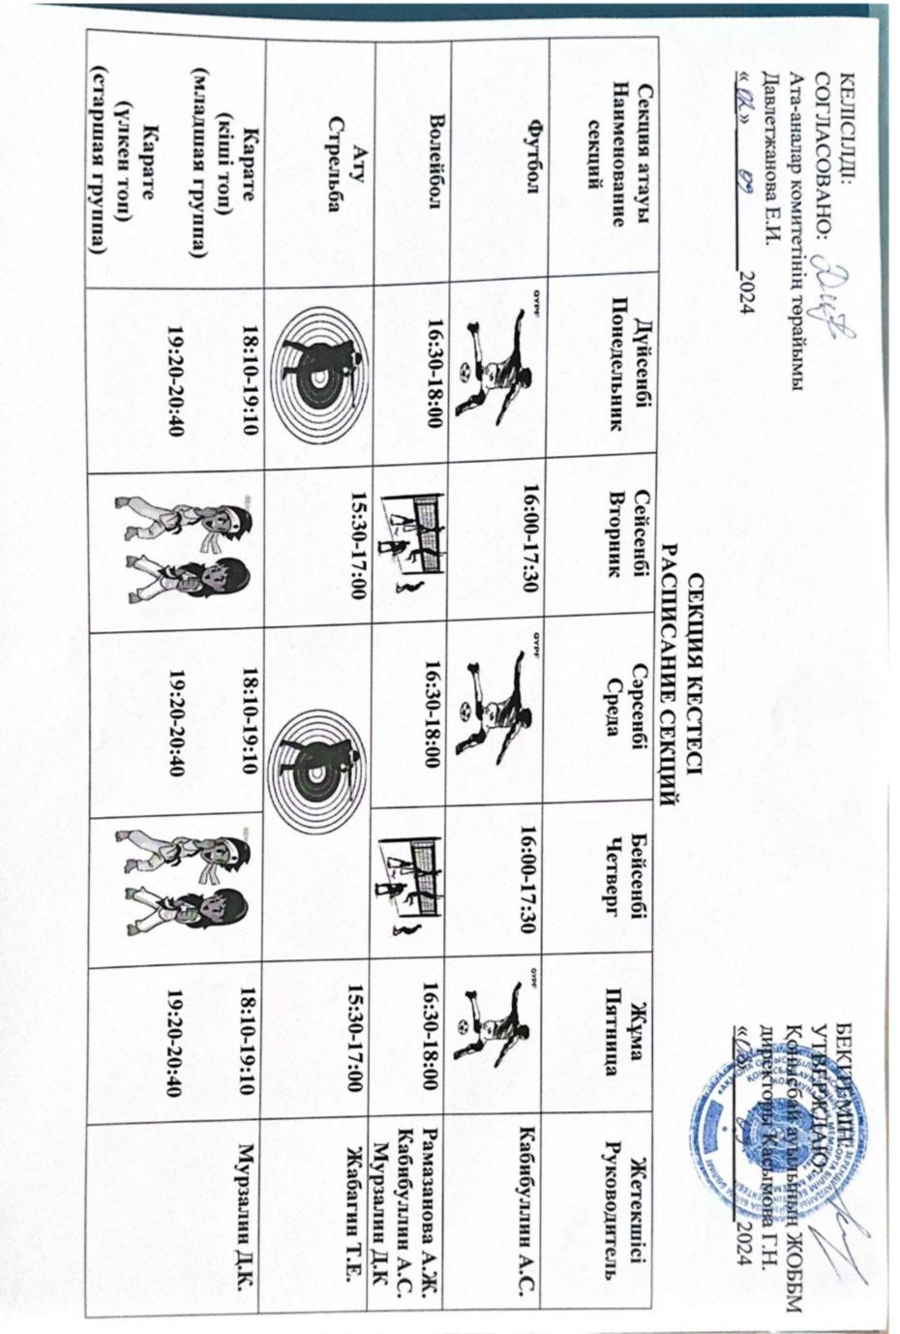
Аналитический отчет по секциям и кружкам за 2024-2025 учебный год:

- Расписание секций и кружков:
- Контингент:
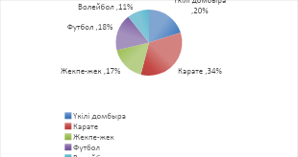
Секция / Кружок | Количество участников
Үкілі домбыра | 28
Карате | 47
Футбол | 25
Волейбол | 15
Общее количество | 115

Расписание работы кружков:

Наименование кружка | Время | Руководитель:
«ДОРЕМИ», музыка и танцы | ПОНЕДЕЛЬНИК:  15:00-16:00 | Мукажанова Б., Шарипхан Б., Тасболатова Г.К., Сейтмаганбетова Ж.Б.
«Smile» КВН | ВТОРНИК:  15:00-16:00 | Кадырбаева Г.С.,  Билялова Б.К. Болатова С.М.
«Исскуство слова» | СРЕДА:  15:00-16:00 | Абилова Г.Е., Каирбекова А.Т., Майданова Н.Б.,  Райсова А.Б.  Хуан Б.Б.
«Fantasy» ИЗО | ЧЕТВЕРГ  15:00-16:00 | Алшинбаева С.Б., Калиева Г.К.,  Төлебек С.Қ.
«Creative» театральный кружок | ПЯТНИЦА  15:00-16:00 | Ахметжанова К.Е., Алшинбаева С.Б., Омирзакова М.М.

SWOT – анализ:
Сильные стороны (Strengths):  Широкий выбор кружков и секций: Разнообразие программ позволяет привлечь различные аудитории и удовлетворить различные интересы учащихся.  Квалифицированные руководители: Наличие опытных и квалифицированных руководителей способствует качественной работе кружков и секций.  Активное участие учащихся: Высокая заинтересованность учащихся в дополнительных образовательных программах способствует успешному развитию кружков и секций. | Слабые стороны (Weaknesses):  Ограниченные временные рамки: Ограниченное время, отведенное на занятия, может снижать эффективность обучения и развития учащихся.  Недостаток ресурсов: Недостаточное финансирование или материальные ресурсы могут стать препятствием для полноценной работы кружков и секций.  Отсутствие разнообразия предложений: Недостаточное разнообразие предложений может ограничить интерес и участие учащихся.
Возможности (Opportunities):  Расширение ассортимента программ: Возможность добавить новые кружки и секции в соответствии с пожеланиями учащихся и требованиями рынка.  Партнерство с другими организациями: Возможность сотрудничества с другими образовательными учреждениями или компаниями может увеличить ресурсы и возможности для развития кружков и секций.  Продвижение через мероприятия: Организация мероприятий и промоакций может привлечь новых участников и повысить осведомленность об имеющихся программах | Угрозы (Threats):  Конкуренция с другими организациями: Конкуренция с другими образовательными учреждениями или кружками может снизить количество участников и интерес к вашим программам.

4.4. Психологиялық қызмет
4.4. Психологическая служба
Психологическая служба школы предоставляет важные данные о психологическом состоянии и потребностях учащихся, помогая школьным администраторам и педагогам принимать информированные решения.
Полн,ый аналитический отчет с таблицами за учебный год 2023-2024:

№ | Методика | Цель | Участники
1 | Рисовальный тест «Моя школа» , «Школа зверей»  (1 класс) | Определение отношения ребенка к школе и уровня тревожности | 11 учащихся (100%)
2 | Диагностика уровня адаптации (10 класс) | Определение уровня адаптации учащихся при переходе на среднее звено | Данные в обработке
3 | Экспресс-метод "Выявление тревожности учащихся"  (5 класс) | Определение уровня тревожности пятиклассников в период адаптации | Данные в обработке
4 | Определение уровня школьной мотивации (5-11 классы) | Определение уровня школьной мотивации | 18 учащихся (100%)
5 | Диагностика уровня тревожности по Спилбергу и мотивации (10 класс) | Определение уровня тревожности и мотивации учащихся | 7 учащихся (100%)
6 | Определение суицидального направления (6-7 классы) | Выявить депрессивные и невротические состояния, а также уровень общительности | 15 учащихся
7 | Психодиагностика психоэмоционального состояния Айзенка (6-7 классы) | Определение уровня эмоциальной устойчивости | 21 учащийся (100%)
8 | Анкета «Незаконченное предложение» (5-11 классы) | - | 52 ученика
9 | Методика «Дифференциально – диагностический опросник» (ДДО) по Е.А. Климову- | Выявление профессиональных склонностей учащихся  — Определить, к какому типу профессий склонен испытуемый. | 9 классы

- Проведенные беседы

Мероприятие | Цель | Классы
Коррекционно-развивающее занятие по теме «Мы пятиклассники» | Повышение уровня адаптации учащихся 5 класса к учебной деятельности | 5
Психологические часы с элементами тренинга: «Навыки сохранения и укрепления психического здоровья» | Способствовать формированию навыков управления психическим здоровьем | 9-10
Информирование родителей учащихся 8 класса по программе "Формирование здоровья и жизненных навыков, а также профилактика суицидов среди несовершеннолетних" | Повышение осведомленности родителей о методах профилактики суицидов | 8
Беседа с учащимися 9 класса "Мы мир профессии" | Ознакомление с возможными профессиональными путями | 9
Беседа с учащимися 9 класса о "Безопасном интернете" | Осведомление о безопасном поведении в сети Интернет | 9
Беседа с девочками 8-11 классов по профилактике ранней беременности | Повышение осведомленности о последствиях ранней беременности | 8-11
Встреча с девушками 5-7 классов на тему "Физическое и психологическое совершенство девочек" | Воспитание уважения к себе и другим в контексте физического и психол
Профилактика «Буллинга и кибербуллинга» | Информирование учащихся о сущности буллинга и кибербуллинга6развитие навыков безопасного поведения в интернете | 5-11

- SWOT анализ

Сильные стороны (Strengths):  - Разнообразие мероприятий: Психологическая служба охватывает широкий спектр мероприятий, включая коррекционно-развивающие занятия, психологические часы, информационные кампании и беседы с различными возрастными группами.  - Целенаправленность: Все мероприятия имеют четкие цели, направленные на решение конкретных проблем и задач психологической адаптации и поддержки учащихся.  - Вовлечение различных аудиторий: Психологическая служба взаимодействует не только с учащимися, но и с педагогическим коллективом, родителями и другими специалистами, что способствует комплексному подходу к поддержке учащихся. | Слабые стороны (Weaknesses):  - Ограниченные ресурсы: Психологическая служба сталкивается с ограничениями в доступе к ресурсам, таким как время, финансы и квалифицированный персонал, что может затруднить реализацию всех запланированных мероприятий.  - Неоднородность эффективности: Эффективность проводимых мероприятий может быть неравномерной в зависимости от их характера, контекста и вовлеченных аудиторий.
Возможности (Opportunities):  - Развитие сотрудничества: Возможность укрепления партнерских отношений с администрацией школы, родителями и другими организациями, что может способствовать более эффективной реализации программ и инициатив.  - Использование новых методик: Внедрение инновационных методов и подходов в работу психологической службы, таких как онлайн-ресурсы, мобильные приложения и технологии для мониторинга психологического благополучия учащихся. | Угрозы (Threats):  - Недостаточное понимание и поддержка: Недостаток понимания важности психологической поддержки и ограниченная поддержка администрации школы или общественности может затруднить успешную реализацию программ психологической службы.  - Отсутствие участия и заинтересованности: Риск неполного охвата учащихся или низкой активности участия в мероприятиях, если они не будут представлены как интересные и значимые для аудитории.
4.5. Логопедиялық қызмет
4.5. Логопедическая служба

Аналитический отчет об организации инклюзивного образования в 2024-2025 учебном году
Цель отчета:
Оценить текущий уровень работы по инклюзивному образованию.
Определить основные проблемы и достижения.
Предложить рекомендации на следующий учебный год.
Введение:
Работа по инклюзивному образованию в 2024-2025 учебном году проводилась в соответствии с «Положением об организации инклюзивного образования». Составлен банк данных детей с ООП, разработан план работы с учащимися.
Методология:
Сбор данных с помощью классных руководителей, социального педагога.
Оценка особенностей развития ребёнка и определение направлений коррекционно-развивающей работы.
Периодичность и продолжительность циклов специальных занятий.
Проведение индивидуальных и групповых занятий.
Консультирование родителей.

Результаты:
1. Банк данных детей:
В кабинете ресурсной поддержки обучается 29 детей, из них 12 детей из мини-центра «Жулдыз» и 1 ребенок из соседнего поселка,
неорганизованные -2
,,,,,,,,,,,,,,,,,
2. Направления коррекционно-развивающей работы:
Развитие эмоционально-волевой сферы.
Развитие мелкой моторики.
Развитие внимания и его распределения.
Развитие памяти (зрительной, тактильной, образной).
Развитие мышления, в том числе образного и элементов логического.
Развитие операций анализа и синтеза.
Развитие восприятия, воображения.
Развитие умения классифицировать предметы и их свойства.
Развитие умения определять последовательность событий.

3. График занятий:
Занятия проводились индивидуально и группами, расписание согласовано с родителями/законными представителями.

4. Профессиональная подготовка педагогов:
Из 37 педагогов 12 имеют сертификаты по инклюзивному образованию.
График:

Диаграмма роста количества детей с ООП за последние три года:
Год | Количество детей с ООП
2022 | 34
2023 | 37
2024 | 29

Профессиональная подготовка педагогов:
Педагоги | Количество
Всего педагогов | 37
С сертификатами по инклюзивному образованию | 12

Персонал кабинета инклюзии:
Куратор кабинета КПИ Сихимова Т.А.
Логопед (Бекболатова К.К., педагог высшей категории).
Психолог Серикжанова Б.Ж.

Выводы:
Работа с детьми с ООП в этом учебном году велась на достаточном уровне.
Задачи на 2025-2026 учебный год:
Обеспечить системный подход к обеспечению условий для развития детей с ООП и оказание помощи детям этой категории в освоении образовательной программы.
Создать условия для успешной социализации учащихся.

4.6. Әлеуметтік қызмет. Жалпы білім беру
4.6. Социальная служба

Социальная служба в школе оказывает поддержку детям из социально-незащищенных семей. В этом отчете представлен анализ работы с такими семьями за 2024-2025 учебный год.
Цель отчета:
Оценка эффективности работы социальной службы в школе.
Выявление основных проблем и достижений в работе с социально-незащищенными семьями.
Формулирование рекомендаций на следующий учебный год.
Социально-незащищенные семьи:

№ | Категория | На начало года
1 | Дети из многодетных семей | 25 семей - 59 детей
2 | Дети из малообеспеченных семей | 9 семей – 26 детей
3 | Неблагополучные семьи | 0
4 | Дети, оставшиеся у незаконных представителей | 5 семей – 6 детей
5 | Дети-сироты | 1
6 | Дети-инвалиды | 0
7 | Дети, стоящие на ВШУ, ОДН | 0

Работа с неблагополучными и малообеспеченными семьями:
Периодический патронаж:
В течение года проводился периодический патронаж неблагополучных и малообеспеченных семей. Составлялись акты обследования жилищно-бытовых и социально-психологических условий проживания несовершеннолетних.

Работа с неблагополучными и малообеспеченными семьями:

Вид работы | Количество рейдов | Количество посещенных семей | Совместная работа
Посещение семей с целью оказания педагогической и другой помощи | 13 | 7 | Совместно с психологом, специалистом органов внутренних дел, соц.педагогом, зам. по ВР, классными руководителями

Акция «Дорога в школу»:
В рамках проведения республиканской акции «Дорога в школу» была проведена следующая работа:
• Ведение банка данных о семьях с детьми, находящихся в социально опасном положении.
• четыре учащихся из малообеспеченных семей: Болат Дінмұхамед (2 «А»), Болат Ардақ (7«А»), Тилеухан Али. (7 «А»), Андрей Омар (2 «А»), получили материальную помощь в виде школьных рюкзаков с концелярскими принадлежностями от спонсора «Forte bank».
Двое учениц 1 класса из малообеспеченных семей Галиева Медина (1 «А»), Тилеухан Раяна (1 «А») получили материальную помощь за счёт бюджетных средств в размере 43407 тенге на каждого ребенка , на которые были приобретены одежда, обувь, канцелярские товары на новый 2024-2025 учебный год.
• педагогическим коллективом школы и ТОО «ENKI» была оказана помощь 14-ти обучающимся 1 класса КГУ «ОШ села Конысбай» в виде рюкзаков с канцелярскими принадлежностями на сумму 150 000 тенге.
Бесплатное питание:
На 2024-2025 учебный год подано заявление на бесплатное питание 26 учащихся. За счет средств фонда «Всеобуч» организовано питание для учащихся из категории малообеспеченных и многодетных семей.
Категории детей | Количество учащихся (начало года) | Количество учащихся (конец полугодия)
Опекаемые | 1 | 1
Дети из многодетных семей | 18 | 18
Дети из малообеспеченных семей | 26 | 23

Профилактическая работа:
В результате систематической профилактической работы социального педагога и всего педагогического коллектива школы по предупреждению правонарушений, безнадзорности и девиантного поведения среди учащихся в течение 2024–2025 учебного года достигнуты следующие результаты:

Категория | Количество детей на ВШУ  на начало года | Количество детей на ВШУ  на конец года
0 | 0 | 0

Праздничные мероприятия и спонсорская помощь:
28.12.2024 года в Доме Культуры села Зеренда прошла районная елка от акима района, двое детей получили новогодние кульки.
Также АО «Алтынтау-Көкшетау» выделили новогодние кульки тем детям, чьи родители не работают на предприятии (1-9 классы).

График:
Диаграмма распределения категорий детей из социально-незащищенных семей:
Категория | Количество детей на начало года | Количество детей на конец года
Дети из многодетных семей | 59 | 59
Дети из малообеспеченных семей | 26 | 23
Неблагополучные семьи | 0 | 0
Дети, оставшиеся у незаконных представителей | 6 | 6
Дети-сироты | 1 | 1
Дети-инвалиды | 0 | 0
Дети, стоящие на ВШУ, ОДН | 0 | 0

Выводы и рекомендации:
В течение 2024-2025 учебного года социальная служба школы успешно выполняла свои задачи по поддержке детей из социально-незащищенных семей. Работа велась на достаточном уровне, однако необходимо усилить профилактическую работу и расширить поддержку таких семей.

Задачи на 2025-2026 учебный год:
Продолжить системный подход к поддержке детей из социально-незащищенных семей.
Усилить профилактическую работу с неблагополучными и малообеспеченными семьями.
Увеличить количество рейдов и посещений семей.
Расширить сотрудничество с местными организациями и спонсорами для оказания дополнительной помощи.

4.7. Медициналық қызмет
4.7. Медицинская служба. Всеобуч

Аналитический отчет медицинской службы, всеобуч в школе за
2024-2025 учебный год

Разработанная в школе программа направлена на реализацию здоровье сберегающих технологий, то есть системно организованной деятельности, направленной на педагогов, медиков и других специалистов школы, защиту здоровья учащихся и учителей от неблагоприятного воздействия факторов, связанных с образовательным процессом и пребыванием в школе.
Цель отчета:
Оценить эффективность работы медицинской службы в школе.
Выявить основные проблемы и достижения.
Сформулировать рекомендации на следующий учебный год.
Организация работы медицинской службы
Диагностику и мониторинг состояния здоровья учащихся осуществляют:
Медицинский персонал
Школьный психолог
Учителя физической культуры
Классные руководители
Администрация школы
Медицинская сестра Мустафина А.М.
Медицинский пункт работает на основании государственной лицензии.
Имеется сертификат специалиста.
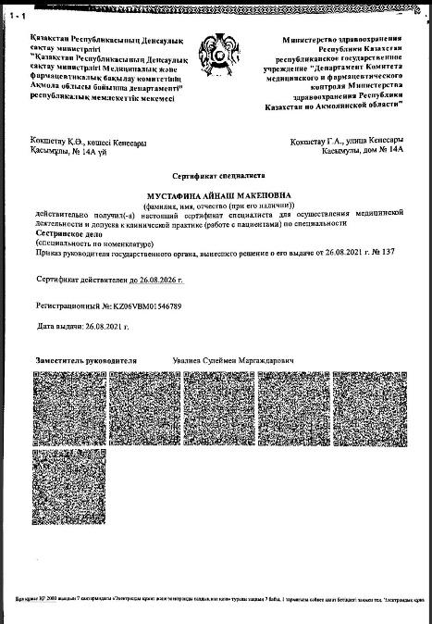

На начало года план работы был утвержден главным врачом ГКП на ПХВ Зерендинского Б.А. Сыздыковым. Согласно плану проводились следующие мероприятия: иммунизация детского населения,профилактика и ранняя диагностика туберкулеза, лечебно-профилактическая работа, беседы и встречи о ранней беременности, проведение различных классных часов, осмотры учащихся.
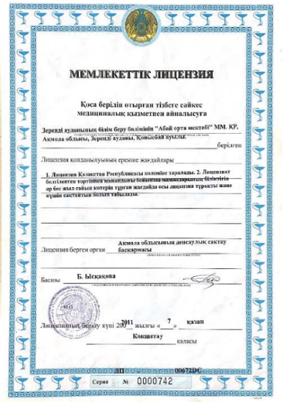
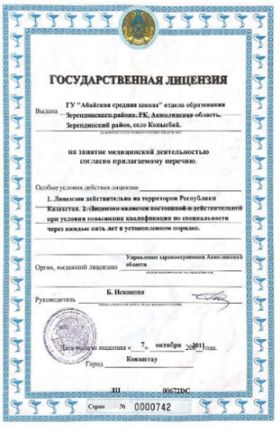
Диаграмма состояния здоровья учащихся
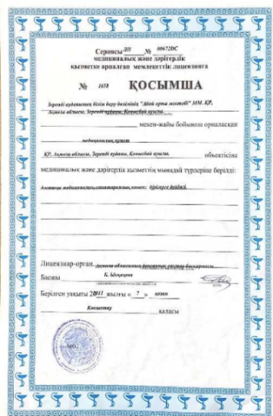
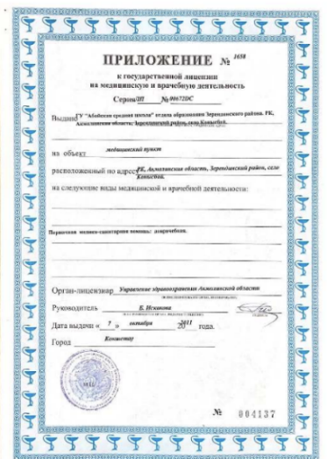
Диаграмма распределения состояния здоровья учащихся по категориям:

Категория | Количество учащихся
Здоровые | 15
Имеющие хронические заболевания | 8
Имеющие временные отклонения | 0
Подверженные частым заболеваниям | 20

Выводы:
- Медицинская служба в школе успешно реализует программу здоровье сберегающих технологий.
- В течение года проведены важные мероприятия по профилактике заболеваний и поддержанию здоровья учащихся.
- Требуется усиление работы по профилактике хронических заболеваний и улучшению здоровья учащихся, подверженных частым заболеваниям.

Рекомендации на 2025-2026 учебный год
Продолжить системную работу по диагностике и мониторингу состояния здоровья учащихся.
Увеличить количество профилактических мероприятий и образовательных бесед о здоровье.
Усилить взаимодействие с родителями и педагогами по вопросам здоровья детей.

Всеобуч

Таблица: Обеспечение бесплатным питанием учащихся
Категория детей | На начало учебного года | На конец учебного года
Опекаемые дети | 1 | 1
Дети из многодетных семей | 59 | 59
Дети из малообеспеченных семей | 25 | 25

Финансовая помощь на летний период
Категория детей | Количество учащихся | Сумма на одного ребенка (тг) | Общая сумма (тг)
Опекаемые дети | 1 | 46,228 | 46,228
Дети из малообеспеченных семей | 25 | 1,155,700 | 1,155,700
Итого | 26 | 1,201,928 | 1,201,928
Аналитический анализ
Обеспечение бесплатным питанием
На 2024-2025 учебный год социальным педагогом и классными руководителями была проведена работа по формированию индивидуальных пакетов документов для обеспечения бесплатного питания учащихся. Обследованы жилищно-бытовые условия проживания учеников, что позволило объективно оценить нуждаемость семей. В итоге, заявления на бесплатное питание подали 26 учащихся.
Из 26 учащихся:
9 учеников из 1-4 классов.
17 учеников из 5-11 классов.
Динамика числа учащихся на льготном питании
На начало учебного года количество учащихся, получающих льготное питание, составляло 26 человек.
Выводы и рекомендации
Эффективность работы по обеспечению бесплатного питания: Работа социального педагога и классных руководителей была организована эффективно, что позволило вовремя обеспечить 26 учащихся бесплатным питанием.

Финансовая поддержка: Предоставление финансовой помощи на летний период является важным шагом для поддержки семей из малообеспеченных и многодетных категорий.
Этот отчет можно использовать для дальнейшего улучшения процесса предоставления льготного питания и оказания поддержки учащимся из социально незащищенных категорий.
Кітапхана
Кітапхана бойынша аналитикалық есеп

Бұл есепте 2024-2025 оқу жылына арналған мектеп кітапханасының жұмыс нәтижелері мен көрсеткіштері қарастырылады. Есепте келтірілген деректер кітапхана қызметінің тиімділігін бағалауға, негізгі жетістіктерді анықтауға және алдағы оқу жылына ұсыныстар жасауға көмектеседі.

Негізгі көрсеткіштер
Көрсеткіштер | Саны
Оқырмандар саны | 155
Келушілер саны | 2731
Берілген оқулықтар саны | 2946
Негізгі кітап қорының көлемі | 2911
Оқулықтар қоры | 1939
Қазақ тіліндегі оқу қоры | 1400
Орыс тіліндегі оқу қоры | 742
Ағылшын тіліндегі оқу қоры | 80
Электрондық оқулықтар саны | 46
Нұсқаулық оқулықтар | 65
Көркем әдебиет | 710
Қазақ тіліндегі көркем әдебиет | 574
Орыс тіліндегі көркем әдебиет | 123
Шет тілі әдебиеті | 13

Диаграмма: Кітапхана көрсеткіштері

Көрсеткіштер | Саны
Оқырмандар саны | 154
Келушілер саны | 2731
Берілген оқулықтар саны | 2746
Электрондық оқулықтар саны | 26
Нұсқаулық оқулықтар | 32

Қорытынды
Кітапхана қызметінің негізгі көрсеткіштерін талдау келесі тұжырымдарға алып келеді:
Кітапхана оқырмандарының саны 155 адамды құрады.
Берілген оқулықтар саны 2911 дана болды.
Кітап қорының көлемі 2580 кітапты құрайды, оның ішінде 1939 - оқулықтар, 710 - көркем әдебиет.
Кітап қорының тілі бойынша таралуы: қазақ тілінде - 1400 кітап, орыс тілінде - 742 кітап, ағылшын тілінде - 80 кітап.

Ұсыныстар
- Кітап қорының сапасын және санын арттыру.
- Электрондық оқулықтар санын көбейту.
- Оқырмандармен жұмыс жасауды жақсарту және кітапхананың қызметтерін насихаттау.
- Әр түрлі тілдерде оқу қорын кеңейту.
Бұл есеп мектеп кітапханасының жұмысы туралы толық мәліметтерді көрсетеді және келесі оқу жылына арналған жоспарларды қалыптастыруға көмектеседі.

4.8. Балалардың жазғы демалысын ұйымдастыру
4.8. Организация летнего отдыха детей
Балалардың жазғы демалысын ұйымдастыру бойынша аналитикалық есеп

Мектеп бойынша білім алушылардың жалпы саны: 135
Сауықтырумен қамту: 100% (135 оқушы)
Лагерь атауы: "Балдәурен" жазғы сауықтыру лагері
Лагерь мерзімі: 3 маусым - 28 маусым 2024
Лагерьдің жұмыс ауысымдары:
1 ауысым: 03.06.-14.06.2024
2 ауысым: 17.06.-28.06.2024
Лагерьге қатысушылар: 1-4 сынып оқушылары

Жазғы лагерьге қатысушылардың саны

Сыныптар | Оқушылар саны | Қатысушылар саны | Қамту пайызы
1-4 сыныптар | 135 | 135 | 100%

Жалпыға бірдей білім беру қорынан көмекке жататын отбасылардан шыққан оқушылар
Категория | Оқушылар саны
Жалпыға бірдей білім беру қорынан көмекке жататын отбасылардан шыққан оқушылар | 23

Лагерьдегі қызмет түрлері бойынша қамту
Қызмет түрі | Оқушылар саны
Мектеп жанындағы алаң | 59
Мектеп жанындағы еңбек жасақтары | 35
Демалыстың аз шығынды түрлері (экскурсиялар, жорықтар, киелі орындар бойынша мұражайларға шығу) | 25
Дене шынықтыру-сауықтыру іс-шаралары | 59
Робототехника клубы | 33

Іс-шаралар жоспары құрылды:
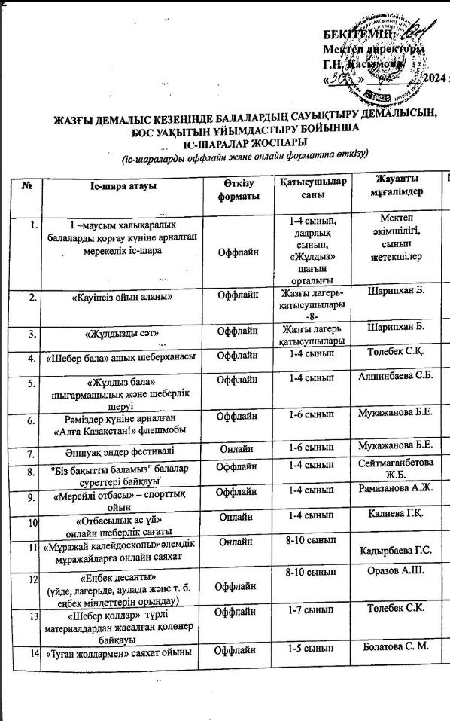
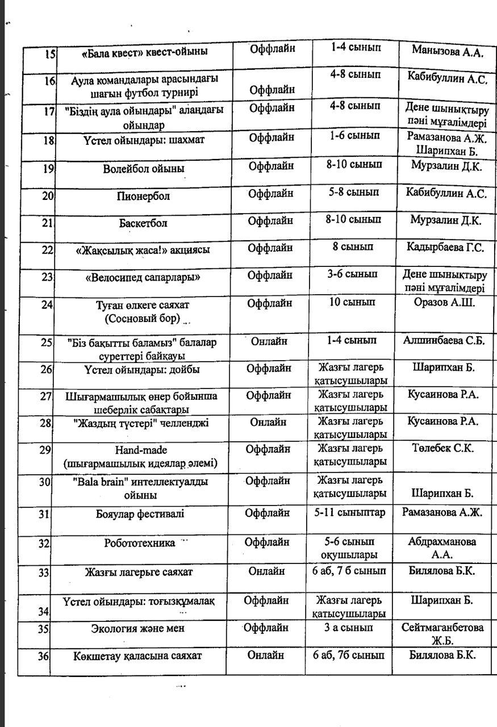
Қорытынды
Бұл есеп балалардың жазғы демалысын тиімді ұйымдастыру және болашақта осы бағытта жұмыстарды жақсарту үшін қолдануға болады.

4.9. Тамақтандыруды ұйымдастыру
4.9. Организация питания
Аналитический отчет по организации питания 1-4 классов и детей категорий СУСН за 2024-2025 учебный год
Организация горячего питания является важным аспектом обеспечения здоровья и благополучия учащихся. В сентябре 2024 года было организовано горячее питание для 74 учащихся школы, включая 17 детей из социально уязвимых слоев населения (СУСН). Остальные 54 ученика – это учащиеся 1-4 классов.

Таблицы и графики

- Общее количество учащихся, получающих питание

Категория учащихся | Количество учащихся
Всего учащихся, получающих питание | 71
Учащиеся из социально уязвимых слоев (СУСН) | 17
Учащиеся 1-4 классов | 54

- Питание учащихся по категориям (начало и конец учебного года)

Период | Общее количество учащихся | Учащиеся из СУСН | Учащиеся 1-4 классов
Сентябрь 2024 | 74 | 17 | 57
Май 2025 | 71 | 17 | 54

- Состав бракеражной комиссии

Должность | ФИО
Директор школы | Касымова Г.Н.
Зам. директора по воспитательной работе | Болатова С.М.
Медицинский работник | Мустафина А.М.
Социальный педагог | Сихимова Т.А.
Член родительского комитета | Давлетжанова Е.И.
Член попечительского совета | Бубентаева Д.Ж.
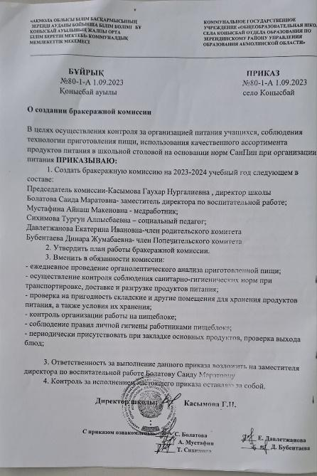

Приказ о создании бракеражной комиссии
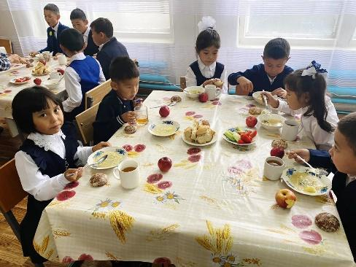
Посадочные места и график
В школьной столовой имеется 40 посадочных мест. Учащиеся совместно с классными руководителями посещают столовую по графику, что обеспечивает организованный и своевременный прием пищи.

Арендатор столовой:
Арендатор столовой ИП «Назаров», в лице представителя Назарова С.Ж.
Продукты поставляются своевременно и соответствуют заявленным качественным характеристикам. Претензий к качеству продуктов и транспортировке не было. Все продукты сопровождаются документами.

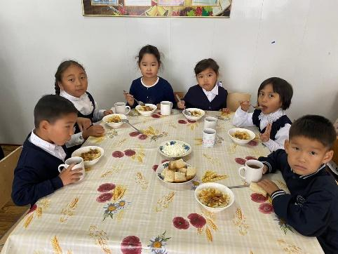
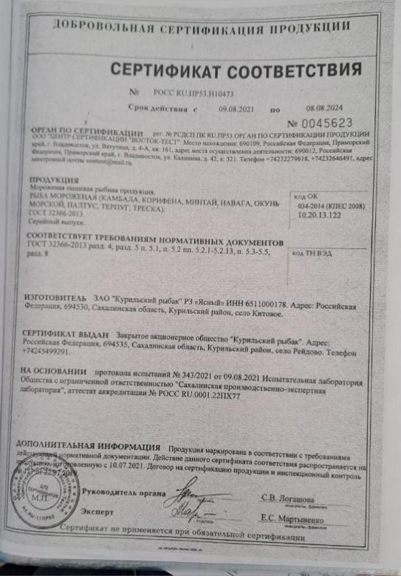
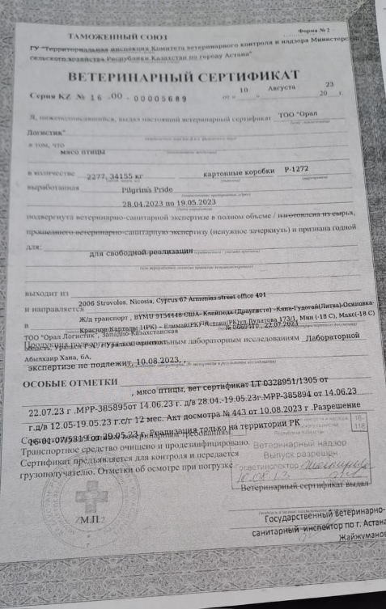

Раздел 5. Результаты деятельности, качество образования
Результативность учебной работы учащихся по школе
Учебный  год | 2-4 классы |  |  |  |  |  | 5-9 классы
Учебный  год | Всего учащихся | Отличники | Хорошисты | Неуспевающие | Качество % | Успеваемость % | Всего учащихся | Отличники | Хорошисты | Неуспевающие | Качество % | Успеваемость %
2021-2022 | 52 | 24 | 11 | 0 | 67% | 100 | 53 | 9 | 24 | 0 | 62% | 100
2022-2023 | 57 | 20 | 19 | 0 | 68% | 100 | 65 | 16 | 27 | 0 | 66% | 100
2023-2024 | 44 | 14 | 17 | 0 | 70% | 100 | 62 | 19 | 22 | 0 | 66% | 100
2024-2025 | 39 | 14 | 18 | 0 | 82% | 100 | 67 | 18 | 26 | 0 | 66
Учебный  год | 10-11 классы |  |  |  |  |  | Всего 2-11 классы
Учебный  год | Всего учащихся | Отличники | Хорошисты | Неуспевающие | Качество % | Успеваемость % | Всего учащихся | Отличники | Хорошисты | Неуспевающие | Качество % | Успеваемость %
2021-2022 | 11 | 3 | 8 | 0 | 100% | 100 | 116 | 36 | 43 | 0 | 68% | 100
2022-2023 | 9 | 2 | 5 | 0 | 77% | 100 | 131 | 38 | 51 | 0 | 68% | 100
2023-2024 | 14 | 6 | 6 | 0 | 86% | 100 | 120 | 39 | 45 | 0 | 70% | 100
2024-2025 | 15 | 4 | 7 | 0 | 73% | 100 | 121 | 36 | 51 | 0 | 72%
Основной задачей любого педагогического коллектива является повышение качества образования. Успешное овладение учащимися содержанием стандартов образования – один из этапов достижения высокого уровня образования. Для оценки усвоения учащимися образовательных стандартов, определения уровня обученности, применяются традиционные методы:
-анализ уровня обученности по классам
-анализ по предметам
-анализ работ учителей – предметников в сравнении по четвертям/годам. Для осуществления сравнительного анализа используются:
-информации, полученные при внутришкольном контроле за качеством знаний учащихся по
разным предметам;
-результаты экзаменов и итогового тестирования;
-данные, полученные при проверке электронных классных журналов и тетрадей учащихся.
На протяжении нескольких лет в школе осуществляется мониторинг, одним из основных этапов которого является отслеживание и анализ качества образования и обучения по ступеням, анализ уровня промежуточной и итоговой аттестации по предметам и классам, с целью выявления недостатков в работе педагогического коллектива в учебно-воспитательном процессе. В течение года проводится мониторинг уровня сформированности ЗУН по предметам. В начале года проходит входной контроль, цель которого – определить степень устойчивости знаний учащихся, выяснить причины потери за летний период, усилить меры по устранению пробелов. В конце четверти проводится анализ СОР и СОЧ, целью, которого является отслеживание динамики обученности учащихся, коррекция деятельности учителей и учеников для предупреждения неуспеваемости.
В конце года проходит итоговый контроль, который определяет уровень сформированности ЗУН при переходе учащихся в следующий класс, отслеживает динамику их обученности, прогнозирует результативность дальнейшего обучения, выявляет недостатки, планирует ВШК на следующий учебный год. По результатам контроля проводятся заседания МО учителей, на которых учителя – предметники проводят анализ работ и классифицируют затруднения учащихся и учителей при обучении тем или иным предметам. Процент качества ЗУН по итогам года на протяжении 3-х лет составляет от 68-72 %.

Целью образовательного процесса в начальной школе является развитие личности школьника, его творческих способностей, интереса к учению, формирование желания и умения учиться.
Приоритетом начального общего образования является формирование общеучебных умений и навыков, уровень освоения которых в значительной мере предопределяет успешность всего последующего обучения. Перед коллективом учителей начальных классов ставились следующие задачи:

- Содействовать развитию социальной успешности младших школьников через:
- повышение качества обучения;
- участие в интеллектуальных и творческих конкурсах различного уровня;
- взаимодействие семьи и школы.

- Внедрение в практику форм и методов работы с одаренными детьми.

- Совершенствовать педагогическое мастерство учителей для повышения качества преподавания через:
  - внедрение передового педагогического опыта;
  - участие в семинарах, конкурсах;
  - работу над темами самообразования.
Использование инновационных методик, таких, как работа с интерактивной доской, технология опережающего обучения, интенсивное обучение, проектная деятельность, работа по здоровьесберегающей технологии, применение технологии «Портфолио» существенно повысили мотивацию учащихся к обучению. Уровень качества обучения из года в год повышается. В конце учебного года проводится консилиум с учителями начальной школы и 5- х классов. Работа по преемственности продолжается в 5-х классах. В результате анализа учебной деятельности начальной школы были получены следующие данные: на основе индивидуального дифференцированного подхода к усвоению учащимися программного материала рекомендуется:
  - глубже внедрять формы и методы развивающего обучения и современные технологии, учитывая индивидуальные особенности каждого ребенка;
  - работать в тесном контакте с учителями-предметниками, посещать их уроки, анализировать работу учащихся на уроке;
Ежегодно учащиеся на разных ступенях обучения показывают стабильный качественный результат.
В начале учебного года учителями - предметниками были составлены и проведены входные контрольные работы. По результатам диагностического анализа был составлен план и систематически проводилась работа по восполнению пробелов в
знаниях обучающихся. По итогам 1 четверти проведен сравнительный анализ и составлен мониторинг. Были выявлены ключевые темы для повторения.
Относительный показатель по доле отличников в целом по школе составляет:
Отличники :
В 2021-2022 учебном году – 31%
В 2022-2023 учебном году –29%
В 2023-2024г. 3 четверть –33%.
В 2024-2025уч.г.- 29%
Ударники:
В 2021 – 2022 учебном году –37%
В 2022 – 2023 учебном году –39%
В 2023 – 2024 учебном году 3 четверть –38%
В 2024-2025уч.г.- 42%

Сравнительная таблица обладателей знака
«Алтын белгі», аттестата с отличием общего среднего образования

Учебный год | Аттестат «Алтын белгі» | Аттестат с отличием
2021-2022 год | 2 | 1
2022-2023 год | 0 | 0
2023- 2024 год | 2 | 0
2024-2025 год | 2 | 0

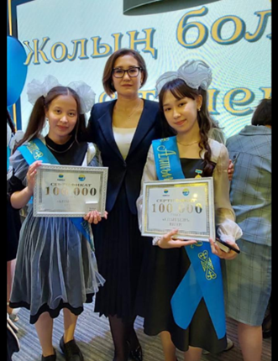
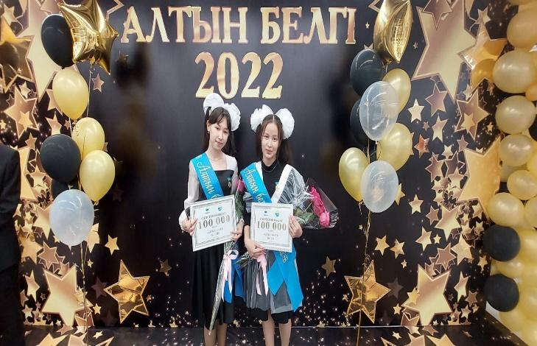
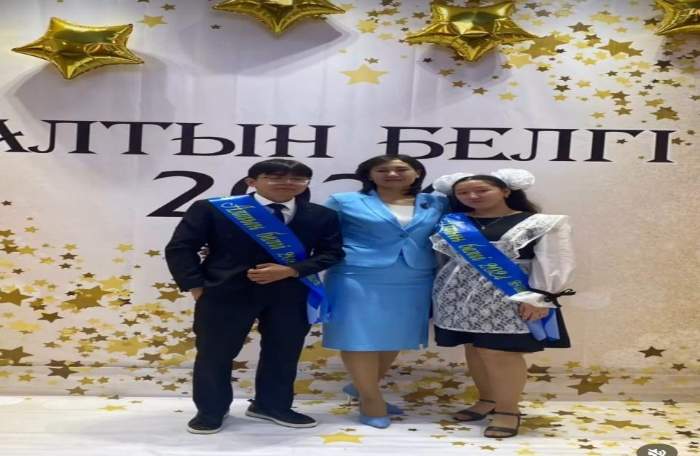
Сравнительная таблица обладателей аттестата с отличием основного среднего образования

Учебный год | Аттестаты с отличием основного образования
2021 – 2022 учебный год | 2
2022 – 2023 учебный год | 2
2023-2024 учебный год | 1
2024-2025 учебный год | 0

Результаты ЕНТ за три года

Учебный год | Количество  выпускников | Количество  участников ЕНТ | В % | Средний балл по  школе
2021–2022  учебный год | 9 | 8 | 50% | 70
2022–2023  учебный год | 2 | 2 | 53% | 74
2023–2024  учебный год | 7 | 7 | 58% | 81
2024-2025  учебный год | 8 | 7 | 51% | 71

Информация по результативности обучающихся в районном этапе Республиканской Олимпиады
Количество принявших участие обучающихся 5-11 классов КГУ «ОШ с.Конысбай» в районном этапе Республиканской олимпиады по общеобразовательным предметам составляет 34 человек, из них призовые места получили:14
5 классы- из 5 (2)
6 классы- из 7 (4)
7 классы- из 7(3)
8 классы- из 2 (0)
9 классы- из 7 (0)
10 классы- из 1(0)
11 классы- из 4 (2), на областной этап прошла одна ученица Смирнова Валерия.

№ | ФИ участника | Класс | Предмет | Язык обучения | Учитель | Результатив  ность
1 | Маңыз Шахназар | 5а | Жаратылыстану | Қазақша | Касымова Г.Н | -
2 | Сураганов Медеу | 5а | Математика | Қазақша | Абдрахманова А.А | 3 орын
3 | Боқай Әмір | 5а | Тарих | Қазақша | Оразов А.Ш | -
4 | Магубаева Жансұлу | 5б | Тарих | Орысша | Оразов А.Ш | -
5 | Cәлкен Сезім | 5а | Ағылшын | Қазақша | Билялова Б.К | 3 орын
6 | Билялов Асхат | 6б | Английский | Орысша | Билялова Б.К | -
7 | Давлетжанова Милана | 6б | Математика | Орысша | Байдалина Г.Б. | 3 орын
8 | Андрей Әли | 6а | тарих | Қазақша | Шалабаев Д.Е. | -
9 | Садбек Дархан | 6а | Тарих | Орысша | Шалабаев Д.Е. | -
10 | Зейнулқабиден Риана | 6б | математика | Қазақша | Байдалина Г.Б. | 3 орын
11 | Амангельдинов Алидар | 6б | Тарих | Орысша | Шалабаев Д.Е. | 3 орын
12 | Мереке Арсен | 6а | Қазақ тілі | Қазақша | Хуан Б.Б | 3 орын
13 | Нұрболатұлы Дастан | 7а | математика | Қазақша | Абуова М.К. | -
14 | Амангелді Асанәлі | 7а | тарих | Қазақша | Шалабаев Д.Е.
15 | Өмірбек Аружан | 7а | Қазақ тілі | Қазақша | Каирбекова А.Т | -
16 | Төлебек Айкүнім | 7а | ағылшын | Қазақша | Билялова Б.К. | 3 орын
17 | Шәкір Мәдижан | 7б | ағышын | Орысша | Саликова Г.М | -
18 | Болатұлы Ардақ | 7а | Физика | Қазақша | Бахытхан Н | 3 орын
19 | Балташ Кәусар | 7б | английский | Орысша | Билялова Б.К. | 2 орын
20 | Садбек Бахтияр | 8а | Қазақстан тарихы | қазақша | Болатова С.М. | -
21 | Козкеев Саян | 8б | Химия | орысша | Ермагулова Б.Е | -
22 | Ергали Аружан | 9а | Қазақ тілі | қазақша | Каирбекова А.Т. | 3 орын
23 | Манызов Нурхан | 9а | Английский язык | қазақша | Билялова Б.К. | 2 орын
24 | Болат Махамбет | 9а | Қазақстан тарихы | қазақша | Кадырбаева Г.С. | -
25 | Амангельды Айя | 9б | История Казахстана | орысша | Оразов А.Ш. | -
26 | Серік Алидар | 9а | Математика | қазақша | Абуова М.К. | 3 орын
27 | Сапиев Шариях | 9а | География | қазақша | Кадрбаев С.М. | -
28 | Мырзатайқызы Мәншүк | 9а | Химия | қазақша | Ермагулова Б.Е | -
30 | Басжанова Акмерей | 10а | Математика | қазақша | Абуова М.К. | -
31 | Ерлан Жайнаған | 11а | Қазақ тілі | қазақша | Каирбекова А.Т. | 3 орын
32 | Садбекова Гульбахар | 11а | Қазақстан тарихы | қазақша | Оразов А.Ш. | -
33 | Смирнова Валерия | 11б | Каз.яз и литература | орысша | Майданова Н.Б. | 2 орын
34 | Саликов Айқын | 11а | Русский язык и литература | қазақша | Бахытхан Н | -

Информация по результативности обучающихся в районном этапе республиканской олимпиады «Алтын түлек»
№ | ФИ участника | Класс | Предмет | Язык обучения | Учитель | Результатив  ность
1 | Басжанова Акмерей | 10а | Математика | Қазақша | Абуова М.К. | -
2 | Саликов Айқын | 11a | математика | Қазақша | Абдрахманова А.A | 3
3 | Қасым Алдияр | 11а | математика | Қазақша | Абдрахманова А.A | 2

Информация по результативности обучающихся в республиканской олимпиаде «Акбота» по гуманитарным предметам
№ | ФИ участника | Класс | Предмет | Язык обучения | Учитель | Результатив  ность
1 | Амангелді Айя | 9б | Предметы гуманитарного направления | Русский | Майданова Н.Б  Оразов А.Ш  Абилова Г.Е  Саликова Г.М | 3 место
2 | Манызов Нурхан | 9a | Предметы гуманитарного направления | Казахский | Каирбекова А.Т  Райсова А.Б  Болатова С.М  Билялова Б.К | 3 место
3 | Сураганов Медеу | 5а | Предметы гуманитарного направления | Казахский | Райсова А.Б  Билялова Б.К  Хуан Б.Б  Оразов А.Ш | 2 место
4 | Балташ Нұрбаһар | 5б | Предметы гуманитарного направления | Русский | Оразов А.Ш  Абилова Г.Е  Хуан Б.Б  Боранбаева У.К | 1 место
5 | Боқай Әмір | 5а | Предметы гуманитарного направления | Казахский | Райсова А.Б  Билялова Б.К  Хуан Б.Б  Оразов А.Ш | 2 место
6 | Магубаева Жансулу | 5б | Предметы гуманитарного направления | Русский | Оразов А.Ш  Абилова Г.Е  Хуан Б.Б  Боранбаева У.К | 1 место
7 | Төлебек Айкүнім | 7а | Предметы гуманитарного направления | Казахский | Шалабаев Д.E  Билялова Б.Қ  Райсова А.Б  Каирбекова А.Т | 3 место
8 | Амангелді Асанәлі | 7а | Предметы гуманитарного направления | Казахский | Шалабаев Д.E  Билялова Б.Қ  Райсова А.Б  Каирбекова А.Т | 3 место
9 | Садбек Бахтияр | 8а | Предметы гуманитарного направления | Казахский | Билялова Б.Қ  Райсова А.Б  Каирбекова А.Т  Болатова С.М | 3 место
10 | Майрамбай Айдана | 9а | Предметы гуманитарного направления | Казахский | Каирбекова А.Т  Райсова А.Б  Болатова С.М  Билялова Б.К | 2 место
11 | Дулат Аяжан | 1б | Предметы гуманитарного направления | Русский | Ерғали А.М | 2 место
12 | Булат Амира | 1б | Предметы гуманитарного направления | Русский | Ерғали А.М | 2 место
13 | Босякова Эвелина | 1б | Предметы гуманитарного направления | Русский | Ерғали А.М | 2 место
14 | Майрамбай Шамиль | 1б | Предметы гуманитарного направления | Русский | Ерғали А.М | 1 место
15 | Шамган Самира | 1б | Предметы гуманитарного направления | Русский | Ерғали А.М | 1 место

Информация по результативности обучающихся в республиканской олимпиаде «Кенгуру»
№ | ФИ участника | Класс | Предмет | Язык обучения | Учитель | Результатив  ность
1 | Дулат Аяжан | 1б | Математика | Русский | Ерғали А.М | 1 место
2 | Булат Амира | 1б | Математика | Русский | Ерғали А.М | 2 место
3 | Босякова Эвелина | 1б | Математика | Русский | Ерғали А.М | 1 место
4 | Майрамбай Шамиль | 1б | Математика | Русский | Ерғали А.М | 1 место
5 | Шамган Самира | 1б | Математика | Русский | Ерғали А.М | 1 место
 | Нұрболат Раяна | 2а | Математика | Казахский | Шарипхан Б | 1 место
 | Нұрболат Нұрислам | 2а | Математика | Казахский | Шарипхан Б | 2 место
 | Билялова Алуа | 2а | Математика | Казахский | Шарипхан Б | 2 место
 | Амангелді Қарақат | 2а | Математика | Казахский | Шарипхан Б | 3 место
 | Өмірбек Нұрислам | 2а | Математика | Казахский | Шарипхан Б | 3 место

Информация по результативности обучающихся в республиканской олимпиаде «Жарқын болашақ»
№ | ФИ участника | Класс | Предмет | Язык обучения | Учитель | Результатив  ность
1 | Амангелді Асанәлі | 7а | Казахский язык | Казахский | Каирбекова А.Т. | 3 место
2 | Нұрболатұлы Дастан | 7а | Казахский язык | Казахский | Каирбекова А.Т. | 3 место
3 | Ерлан Жайнаған | 11а | Казахский язык | Казахский | Каирбекова А.Т. | 3 место
4 | Өмірбек Аружан | 7а | Казахский язык | Казахский | Каирбекова А.Т. | 3 место

Информация по результативности обучающихся в республиканской олимпиаде «9-11-сынып оқушылары арасында қазақ тілі мен әдебиеті пәнінен Қанипа Бітібаева атындағы республикалық олимпиада»
№ | ФИ участника | Класс | Предмет | Язык обучения | Учитель | Результатив  ность
1 | Ерлан Жайнаған | 11а | Казахский язык | Казахский | Каирбекова А.Т. | 2 место

Информация по результативности обучающихся в конкурсах «Зерде» и НОУ
№ | ФИ участника | Класс | Предмет | Язык обучения | Учитель | Результатив  ность
1 | Балташев Арсен | 7а | Экология | орысша | Абилова Г.Е. | 2 место
 | Балташев Арсен | 7а | республика |  |  | 2 место
2 | Нұрболатқызы Райана | 2а | Физика және техника  аудан | қазақша | Шарипхан Б. | 1 место

Перспективы и основные направления развития на 2025-2026 учебный год.
С целью дальнейшего повышения качества образования учащихся школы необходимо направить работу педагогического коллектива на:
- Создание образовательного пространства, благоприятного для гармоничного становления и развития личности обучающегося, обладающей основами навыков широкого спектра.
- Ориентацию учащихся на применение полученных знаний в решении учебных и жизненных задач;
- Повышение профессионального уровня педагогов в рамках обновления содержания образования.
- Определение механизмов участия родительской общественности в управлении и оценке эффективности образовательной деятельности школы - гимназии, направить работу родительских комитетов на открытость системы образования внешним запросам.
Вывод: Таким образом, выполнив анализ деятельности КГУ «ОШ села Конысбай»- учреждение, работающее в режиме инновационного развития, сверяющее свои цели с государственной политикой в области образования, воспитания, ориентирующееся на повышение доступности качественного образования в соответствии с требованиями инновационного развития экономики и современными потребностями общества.

SWOT анализ по результатам анализа работы школы
Сильные стороны:
- Функциональные обязанности руководства распределены согласно принципам объективизма, корпоративности, меритократии.
- Сформировавшийся педагогический коллектив с высоким профессиональным уровнем и творческим потенциалом.
- Способность педагогов применять современные образовательные и информационно-коммуникационные технологии обучения.
- Учащиеся школы являются победителями и участниками городских, областных, республиканских и международных спортивных, культурных, творческих мероприятий
- В школе созданы условия саморазвития детей через разнообразные виды внеклассной и внеурочной деятельности.
- Стабильно высокое число выпускников, поступающих в ВУЗы РК
- В школе имеется система традиционных культурно – массовых, интеллектуальных спортивных мероприятий, учитываются интересы детей и запросы родителей

Слабые стороны:
- Низкий уровень проектирования урока как технологической цепочки, особенно на этапе целеполагания, согласования целей и способов деятельности субъектов учебной деятельности.
- Не все педагоги эффективно используют инновационные педагогические технологи для организации учебно-познавательной деятельности.

Возможности
- Укомплектованность школы кадрами – 100% педагоги и персонал.
- Высокий уровень квалификации педагогических кадров.
- Наличие практического опыта педагогов по формированию информационной культуры, отраженного в выступлениях, публикациях, мастер-классах, открытых уроках и др.
- Занятость во внеурочной деятельности - 100% учащихся школы
- Обеспечение учебниками учащихся на 100%, ежегодное пополнение библиотечного фонда учебно-методической литературой старших классах
- Улучшенная материально – техническая база в связи с проведением капитального ремонта и реновации.

